Документация, содержащая описание функциональных характеристик программного обеспечения и информацию, необходимую для установки и эксплуатации программного обеспечения
информационная система «Димеко ПРМО»

Содержание

1 Введение 3
Назначение системы 3
Назначение документа 3
Уровень подготовки пользователей 3
2 Назначение и условия применения 3
Виды деятельности, функции 3
Программные и аппаратные требования к системе 3
3 Подготовка к работе 4
Инсталляция программы 4
4 Директор медцентра 4
Авторизация в системе 4
Восстановление пароля 4
Архив осмотров 5
Сотрудники 6
Направления 11
Клиенты 12
Терминалы 13
Отчеты 14
5 Медработник 15
Осмотр 15
Архив осмотров 16
6 Ответственное лицо компании 17
Авторизация в системе 17
Восстановление пароля 17
Главная 18
Архив осмотров 19
Работники 21
Менеджеры 23
Направления 24
Отчеты 25
Подразделения 25
Терминалы 26
7 Проблемы и решения ..27

Введение

Назначение системы
Информационная система «Димеко ПРМО» предназначена для проведения предрейсовых, послерейсовых, предсменных и послесменных осмотров дистанционным способом, их учета, хранения и статистики. В информационной системе реализованы функции получения данных по осмотру, проведенному в соответствии с положениями Приказ Минздрава России от 30.05.2023 N 266н "Об утверждении Порядка и периодичности проведения предсменных, предрейсовых, послесменных, послерейсовых медицинских осмотров, медицинских осмотров в течение рабочего дня (смены) и перечня включаемых в них исследований", проверка данных осмотров медработниками и получение результата осмотра. Также реализован учет, хранение и предоставление данных по осмотрам в личном кабинете. В информационной системе выделено несколько ролей: Директор медцентра, медработник, ответственное лицо компании.

Назначение документа
Материал руководства направлен на формирование у пользователя основных навыков работы с информационной системой «Димеко ПРМО».

Уровень подготовки пользователей
Пользователь программы должен быть уверенным пользователем персонального компьютера.

Назначение и условия применения

Виды деятельности, функции
Функционал программы включает в себя:
- Авторизация пользователей;
- Восстановление пароля;
- Просмотр и управление данными по пройденным осмотрам;
- Просмотр и управление данными по сотрудникам компании;
- Просмотр и управление данными по выписанным направлениям в мед учреждения;
- Просмотр и управление данными по клиентам медцентра;
- Просмотр и управление данными по установленным терминалам;
- Просмотр и управление данными по подразделениям;
- Отчеты и статистика по осмотрам.

Программные и аппаратные требования к системе
Для корректной работы с программой необходима следующая конфигурация автоматизированного рабочего места пользователя.
Минимальные требования к системе:
- 2 ядра
- 1 ГБ доступной памяти
Поддерживаемые ОС:
- ОС на базе ядра Linux 3.0 или выше
  - Microsoft Windows (32-bit or 64-bit)
Установленный браузер:
Google Chrome, Mozilla Firefox, Microsoft Edge

Подготовка к работе

Инсталляция программы
Инсталляция программы не требуется. Для получения доступа к функциям системы необходимо открыть браузер и пройти авторизацию по URL: https://cp.dimeco.pro

Директор медцентра
Директору медцентра доступны функции, такие как:
- Добавление новых сотрудников (менеджеры, медсестры, терапевты, сотрудники клиентов) и редактирование информации о них;
- Добавление новых клиентов и редактирование информации о них;
- Доступ к архиву осмотров (просмотр информации о медосмотрах);
- Доступ отчётам;
- Доступ к направлениям;
- Доступ к информации о терминалах;
- Доступ к архиву техосмотров.

Авторизация в системе
Для входа в личный кабинет используйте логин и временный пароль, выданный обслуживающим медицинским центром. Данный учетной записи направляются на указанную электронную почту с адреса noreply@dimeco.pro
Введите в адресной строке браузера адрес https://cp.dimeco.pro/ или перейдите в личный кабинет через сайт https://dimeco.pro/
Введите в поле «Имя пользователя» логин, а в «Пароль» временный пароль, далее система предложит установить постоянный пароль (Рисунок 1). Требования к паролю:
- буквы латинского алфавита,
- минимум одна заглавная буква,
- минимум одна строчная буква,
- минимум одна цифра,
- не менее 8 символов.
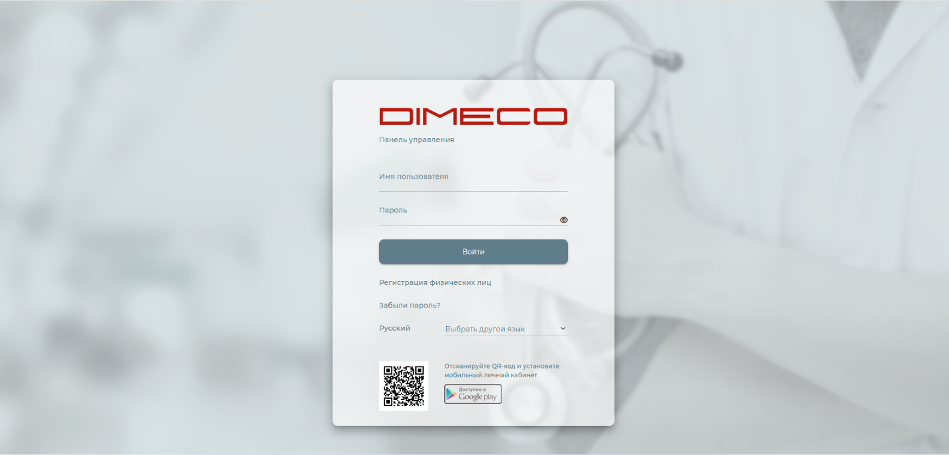
Рисунок 1 – Авторизация в системе

Восстановление пароля
Для восстановления пароля к личному кабинету нажмите на ссылку «Забыли логин или пароль?» на странице авторизации. Восстановить можно по номеру телефона или по электронной почте, которые указаны в Вашей учетной записи. Для восстановления пароля необходимо ввести логин и номер телефона или электронную почту, которые привязаны к учетной записи (Рисунок 2 и 3).
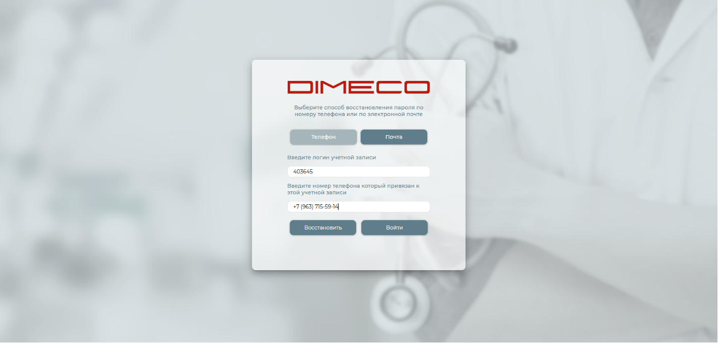
Рисунок 2 – Восстановление пароля по телефону

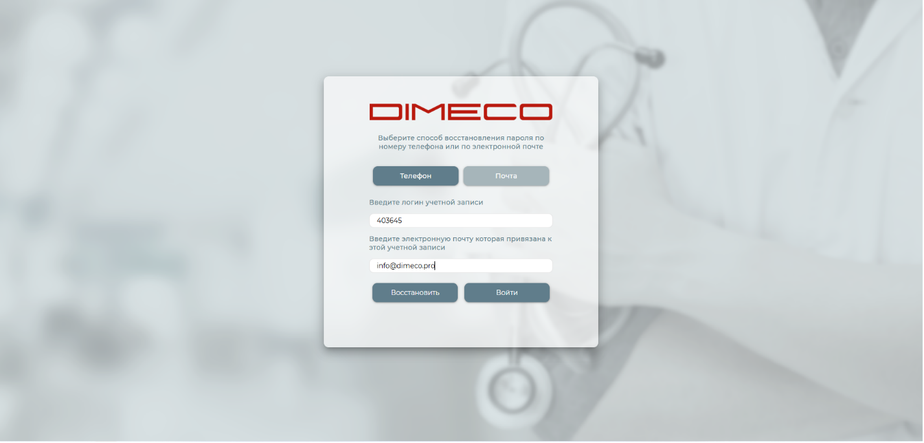
Рисунок 3 – Восстановление пароля по почте

Если у нескольких пользователей в организации предусмотрена одновременная работа с ПО, значит у каждого должен быть собственный логин и пароль. Чтобы создать новый логин и пароль необходимо авторизоваться под учетной записью ответственного лица и добавить «Менеджера» для работы в ПО нескольким пользователям одновременно.

Архив осмотров
При успешной авторизации происходит переход на стартовую страницу личного кабинета директора медцентра – страницу осмотров ПРМО. В текущем разделе отображаются медицинские осмотры по заданным фильтрам.
В текущем разделе доступна информация по количеству осмотров в разрезе: допущено и недопущено, предрейсовые и послерейсовые, предсменные и послесменные, уникальные осмотры (Рисунок 4), а также при нажатии на карточку медосмотра - информация по событию: фото/видео материалы, показания с приборов, результат осмотра (Рисунок 5).
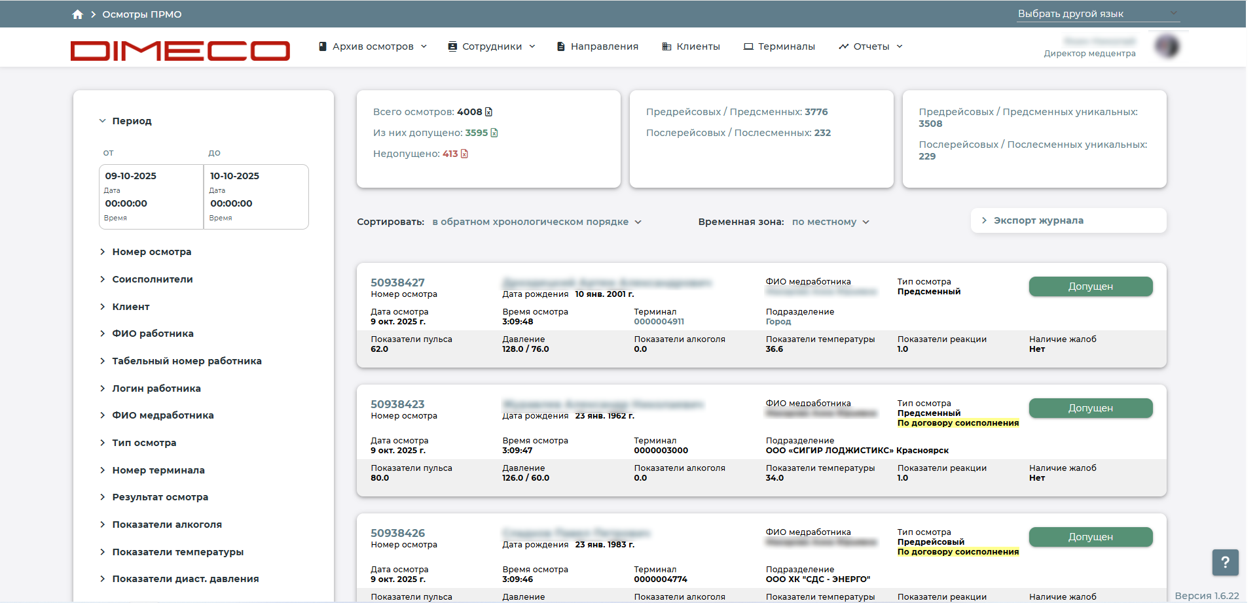
Рисунок 4 – Архив осмотров
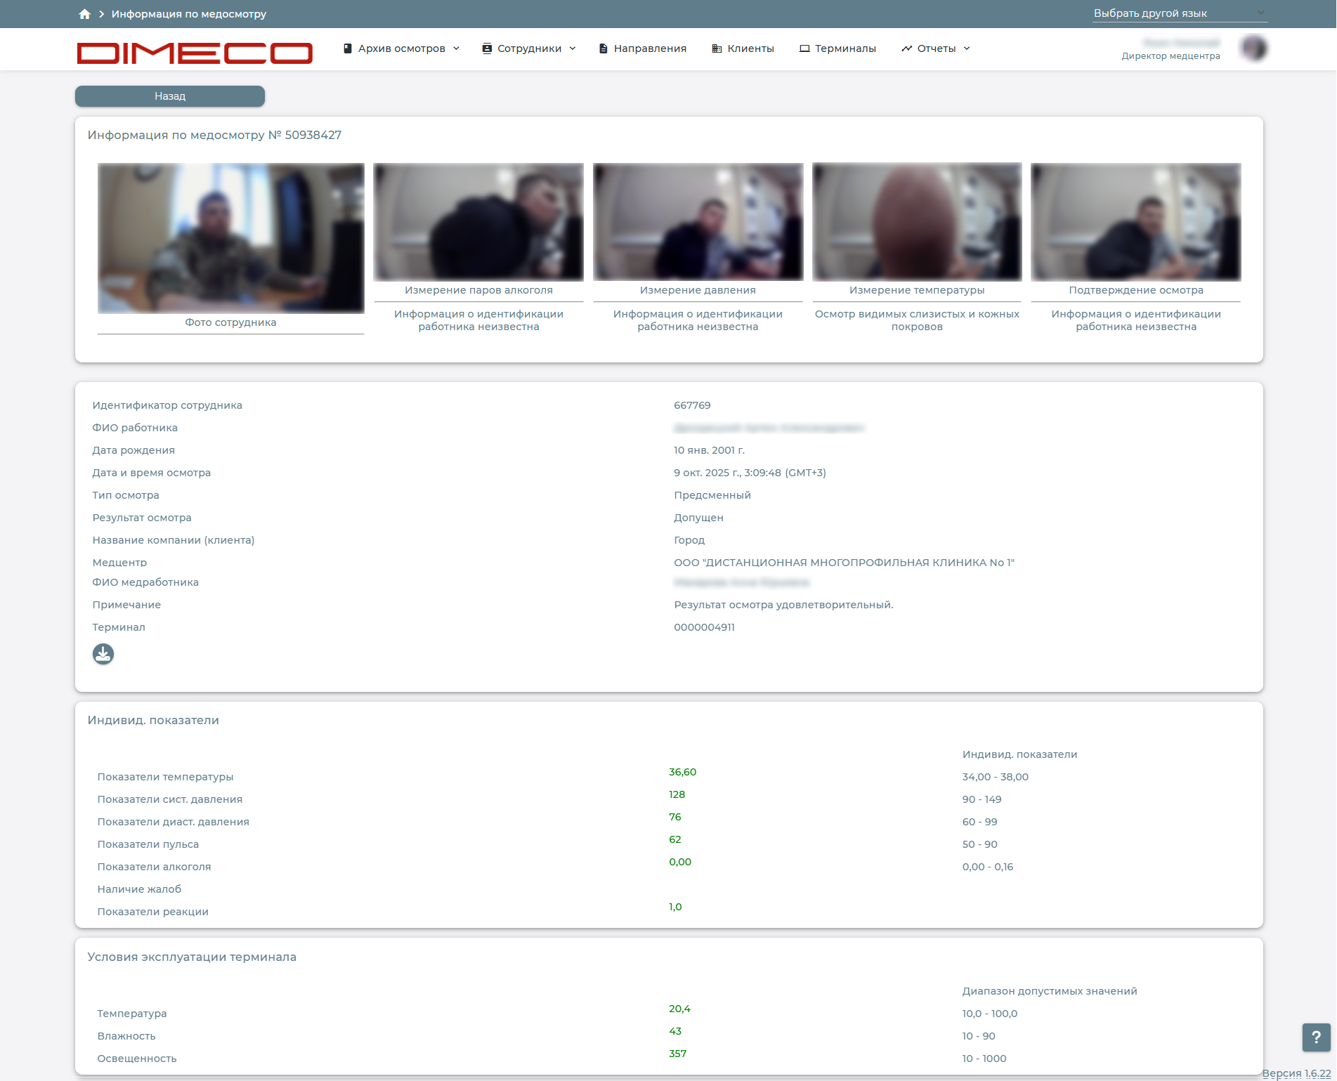
Рисунок 5 – Информация по медосмотру

Сотрудники
При раскрытии выпадающего списка «Сотрудники» доступны вкладки: медработники, менеджеры, сотрудники клиентов (Рисунок 6).
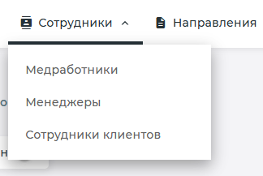
Рисунок 6 – Сотрудники
Во вкладке «Медработники» доступна информация о медработниках и терапевтах, а также инструменты по их добавлению и управлению (Рисунок 7).
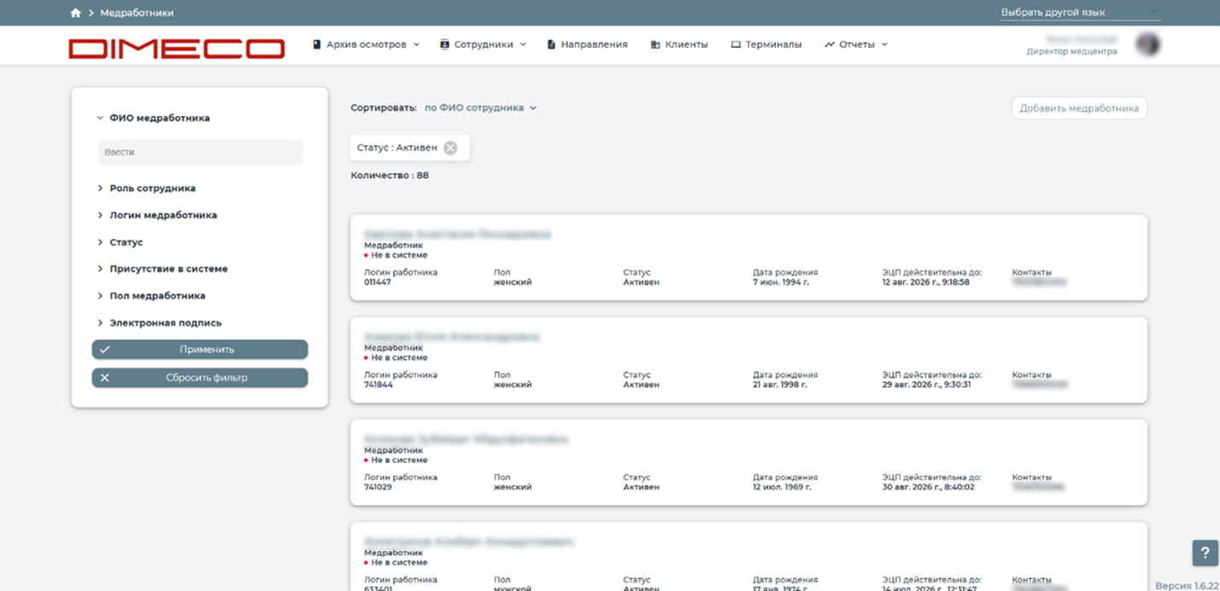
Рисунок 7 – Медработники

Для внесения в систему пользователей, которым необходим функционал медработника необходимо нажать «Добавить медработника» на вкладке «Медработники». Необходимо заполнить данные в предлагаемой форме: фамилия, имя, отчество, дата рождения, эл. почта, телефон. Поле «Табельный номер работника» является необязательным. Необходимо загрузить сертификат электронной подписи «Выбрать файл» и установить пароль «Пароль ЭЦП». Система автоматически присваивает логин и пароль. (Рисунок 8).
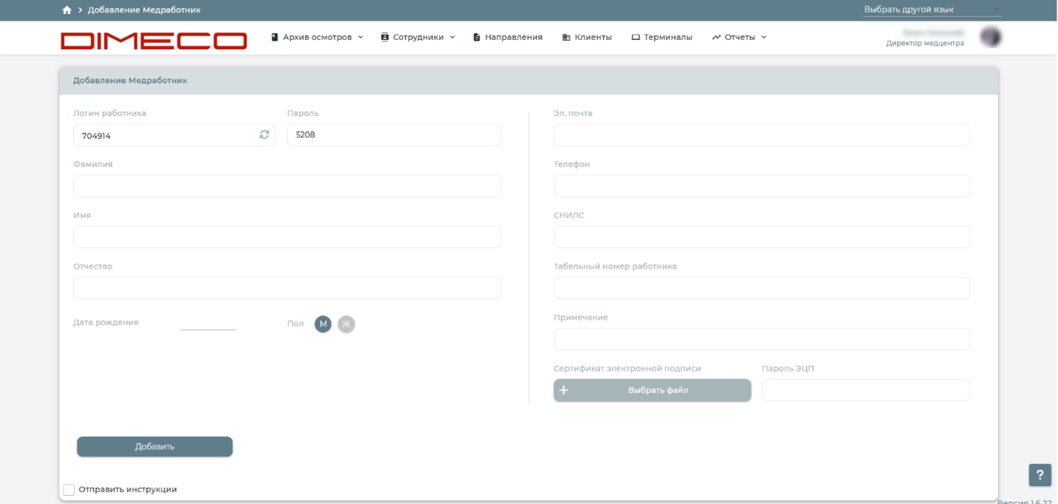
Рисунок 8 – Добавить медработника

Во вкладке «Менеджеры» доступна информация о менеджерах компании, а также инструменты по их добавлению и управлению (Рисунок 9).
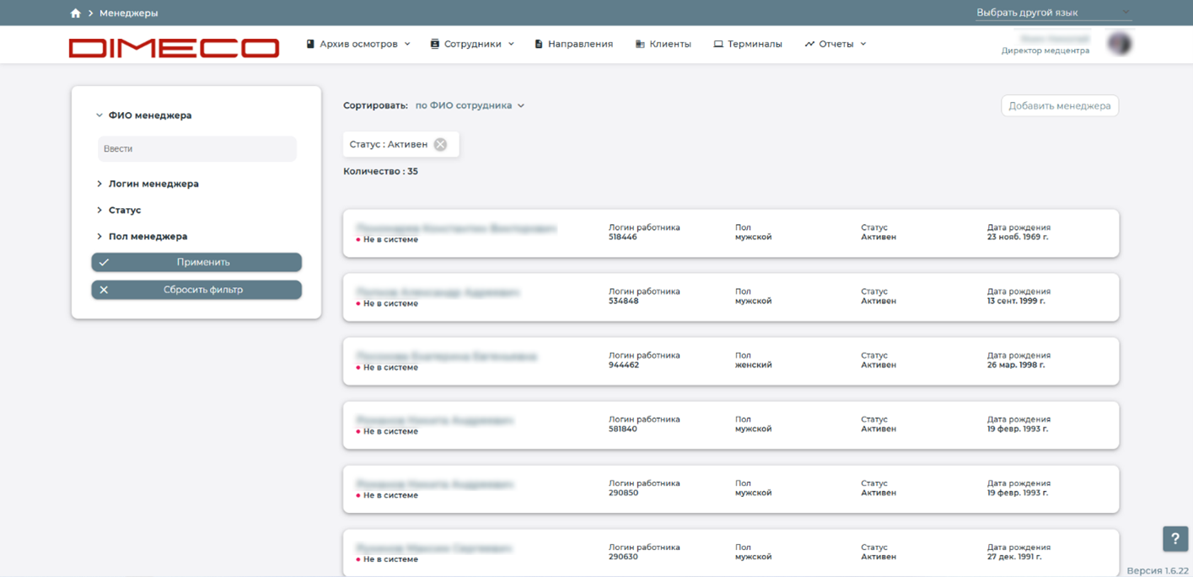
Рисунок 9 – Менеджеры

Для внесения в систему пользователей, которым необходим функционал аналогичный ответственному лицу компании необходимо нажать «Добавить менеджера» на вкладке «Менеджеры». Необходимо заполнить данные в предлагаемой форме: фамилия, имя, отчество, дата рождения, эл. почта, телефон, а также выбрать подразделение, в котором будет числиться менеджер. Поле «Табельный номер работника» является необязательным. Система автоматически присваивает логин и пароль. (Рисунок 10).
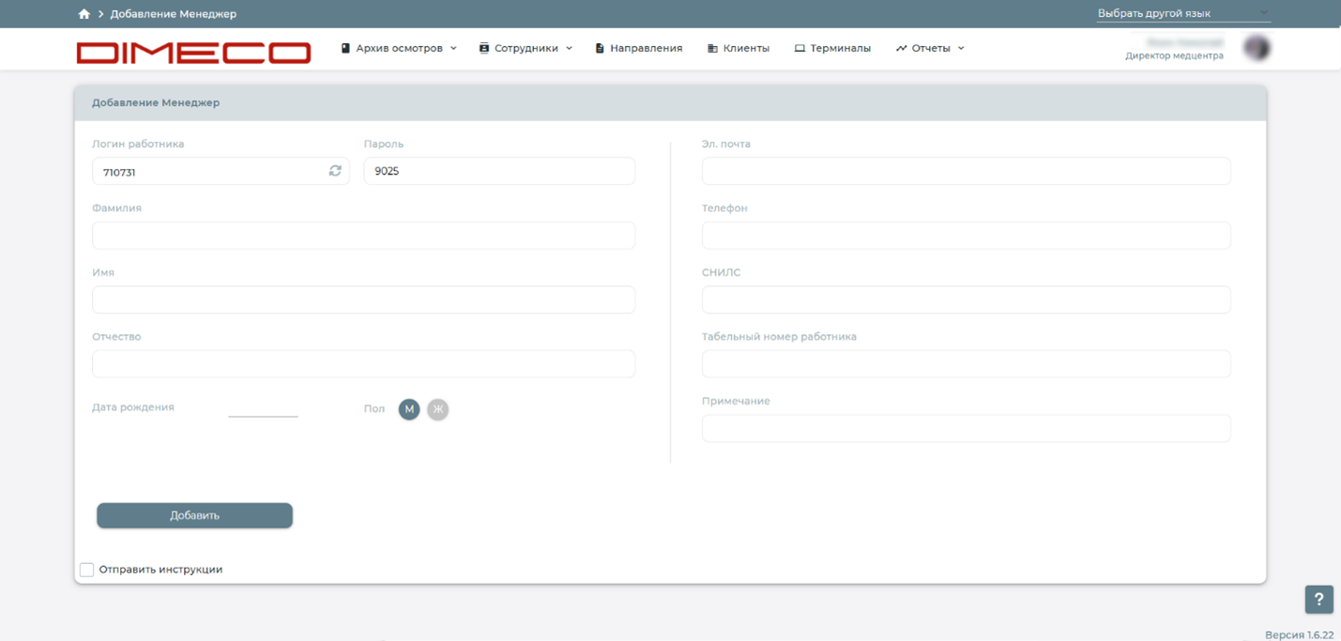
Рисунок 10 – Добавить менеджера

Во вкладке «Сотрудники клиентов» доступна информация о сотрудниках компаний, а также инструменты по их добавлению и управлению (Рисунок 11). Для отображения сотрудников необходимо использовать фильтры. Доступна фильтрация по подразделению, роли, ФИО и так далее.
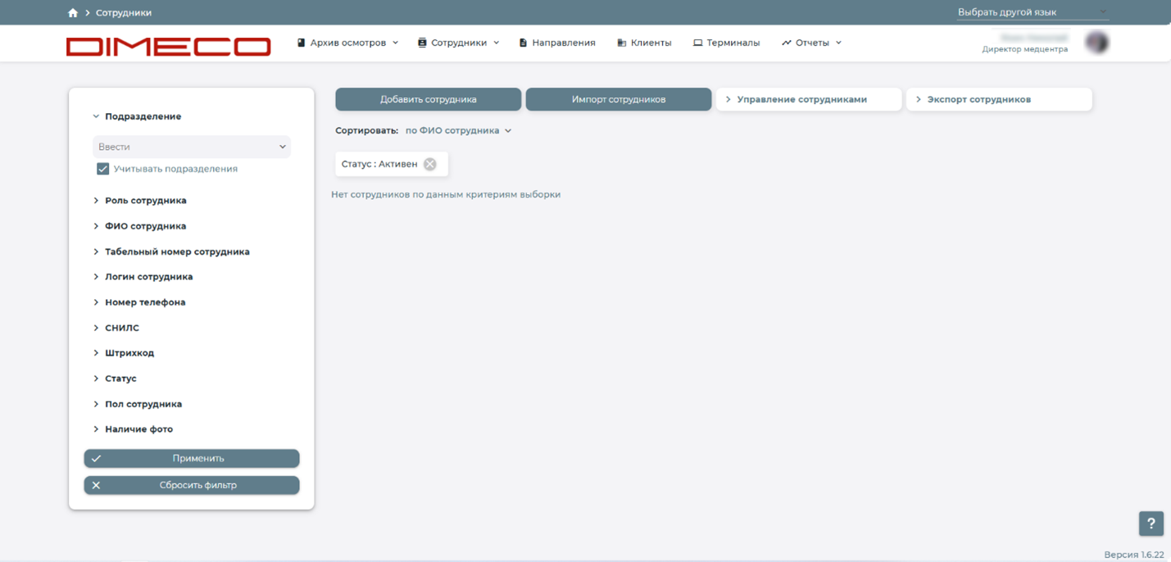
Рисунок 11 – Сотрудники клиентов

Добавить сотрудников можно двумя способами: «Добавить сотрудника» (Рисунок 12) и «Импорт сотрудников» (Рисунок 13).
При внесении сотрудника в систему через «Добавить сотрудника» необходимо заполнить данные в предлагаемой форме: фамилия, имя, отчество, дата рождения, пол, а также выбрать подразделение, в котором будет числиться сотрудник. Поле «Табельный номер работника» является необязательным. Система автоматически присваивает логин и пароль.
При внесении сотрудника в систему через «Импорт сотрудников» необходимо скачать и заполнить шаблон, далее загрузить заполненный файл в систему. После загрузки файла необходимо скачать учетные записи сотрудников, нажав «Экспорт сотрудников в Excel» после этого «Добавить сотрудников» для внесения их в систему (Рисунок14).
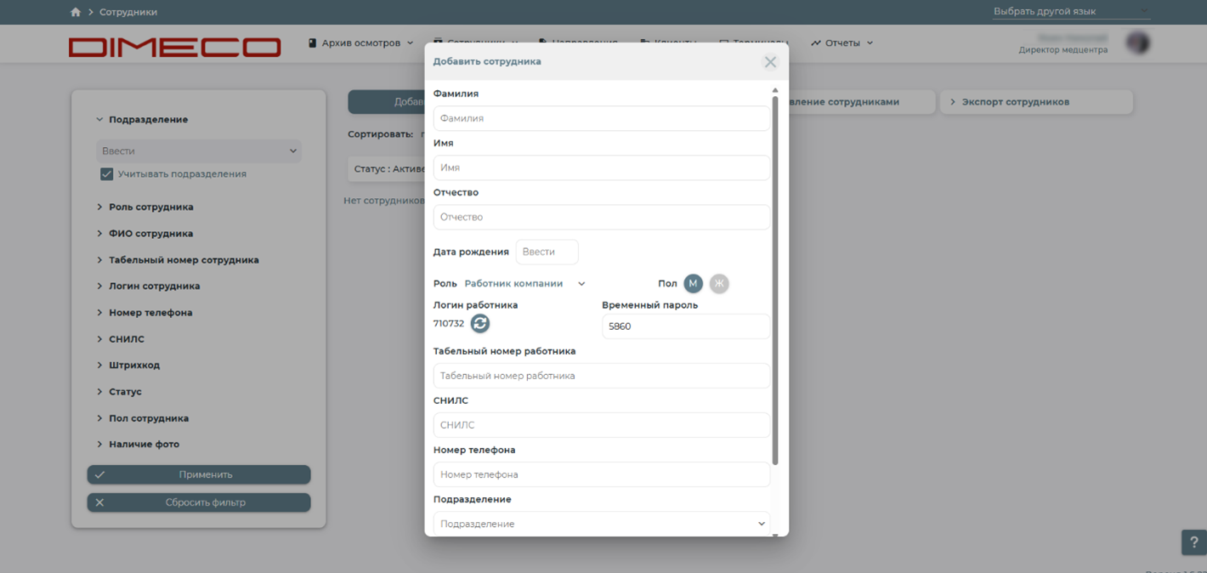
Рисунок 12 – Добавить сотрудника
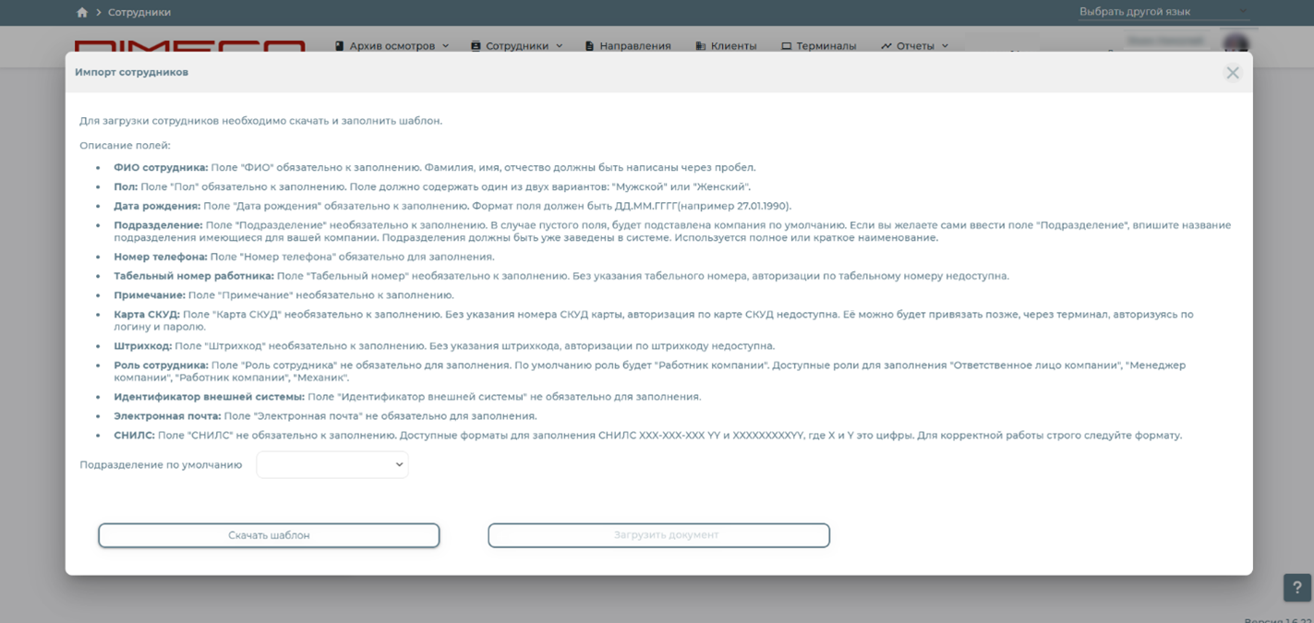
Рисунок 13 – Импорт сотрудников
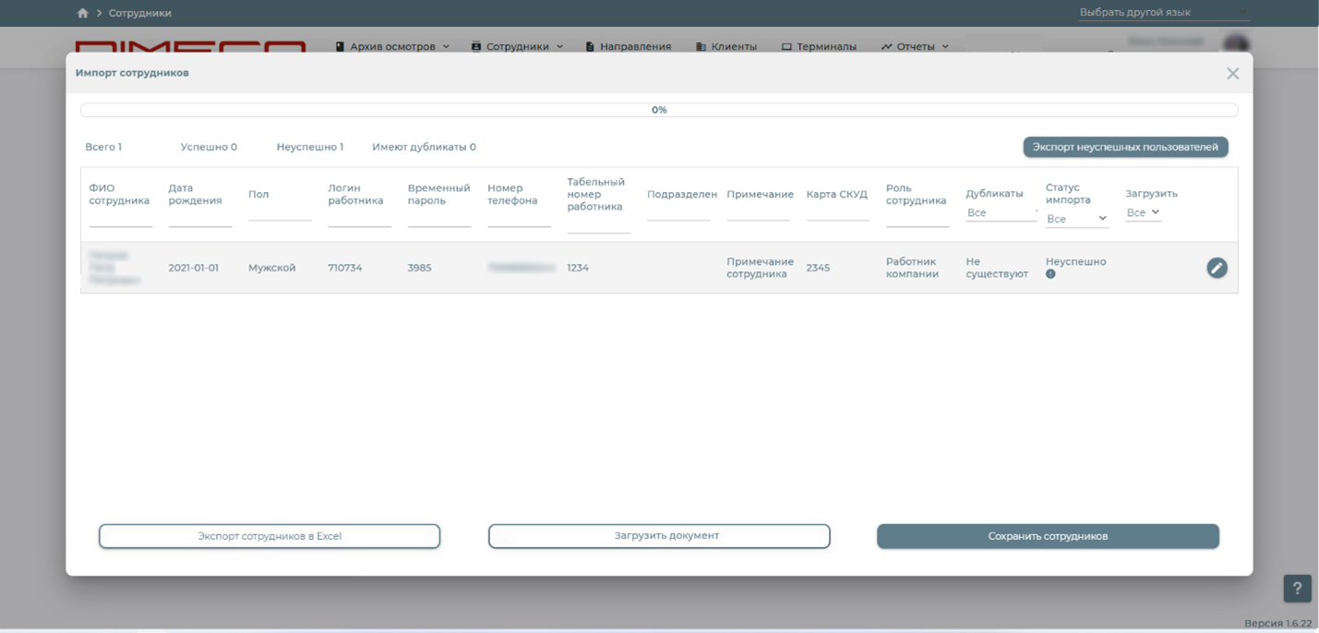
Рисунок 14 – Экспорт сотрудников в Excel
На текущей вкладке доступны инструменты по управлению сотрудниками: обновление пользователей, изменение пользователей, уволить всех, архивировать всех (Рисунок 15).
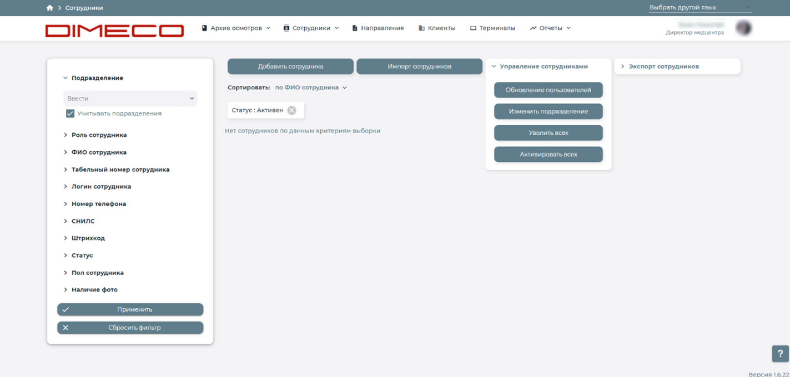
Рисунок 15 – Управление сотрудниками

При раскрытии списка «Экспорт сотрудников» доступна выгрузка списка сотрудников по установленным фильтрам в форматах: PDF, XLS (Рисунок 16).
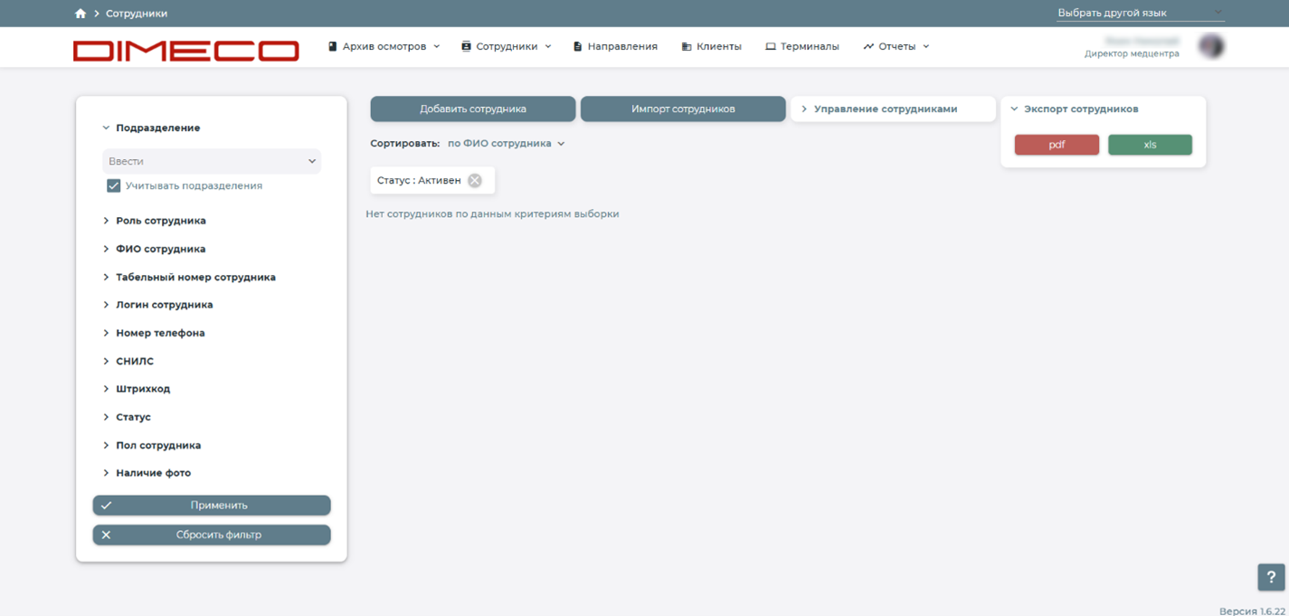
Рисунок 16 – Экспорт сотрудников

Направления

В текущем разделе доступна информация о направлениях сотрудников по заданным фильтрам. Скачать направления можно нажав на иконку формата PDF (Рисунок 17).
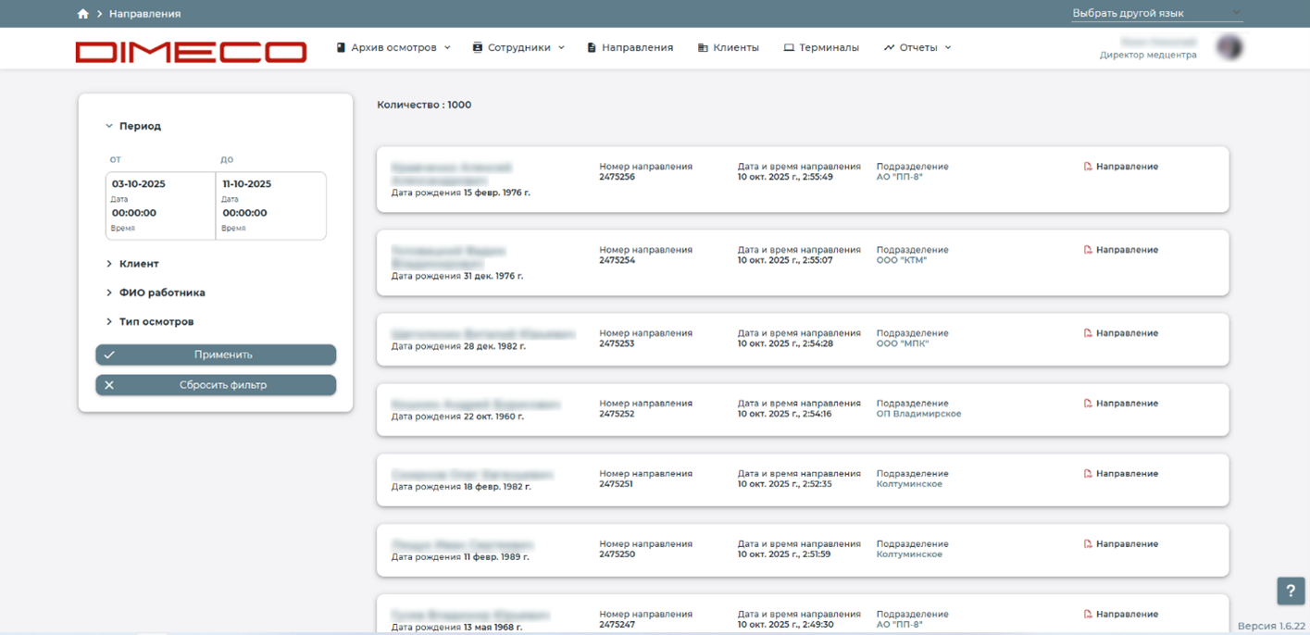
Рисунок 17 – Направления

Клиенты

В текущем разделе доступна информация о клиентах, а также инструменты по их добавлению и управлению (Рисунок 18).
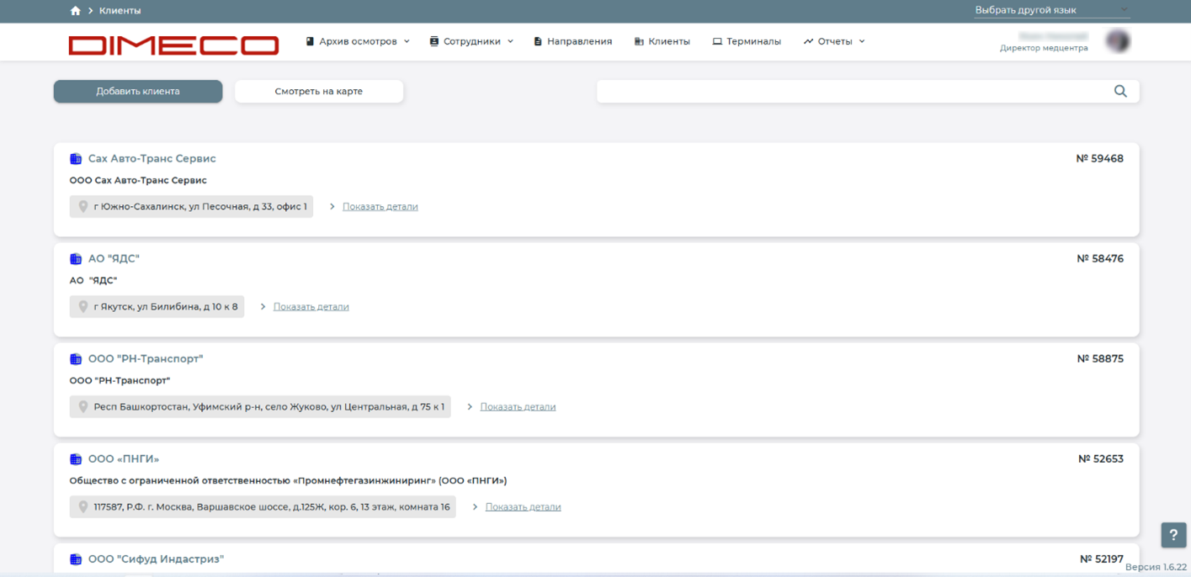
Рисунок 18 – Клиенты

Для внесения в систему подразделения компании необходимо нажать «Добавить подразделение» на вкладке «Подразделения». Необходимо заполнить данные в предлагаемой форме: основная компания, ИНН, полное наименование, кратное наименование, адрес, ответственное лицо (Рисунок 19).
Для отображения подразделений на карте необходимо нажать «Смотреть на карте» (Рисунок 20). Подразделения отображаются на карте только при условии, если сотрудники данных подразделений прошли хотя бы один осмотр.
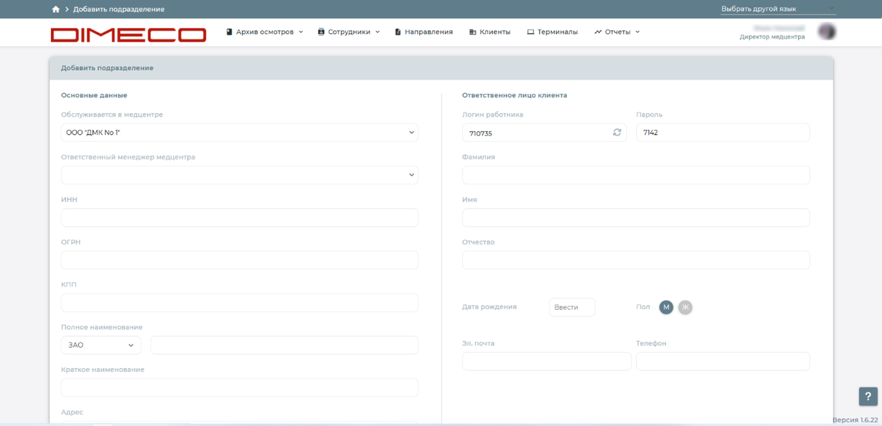
Рисунок 19 – Добавить клиента
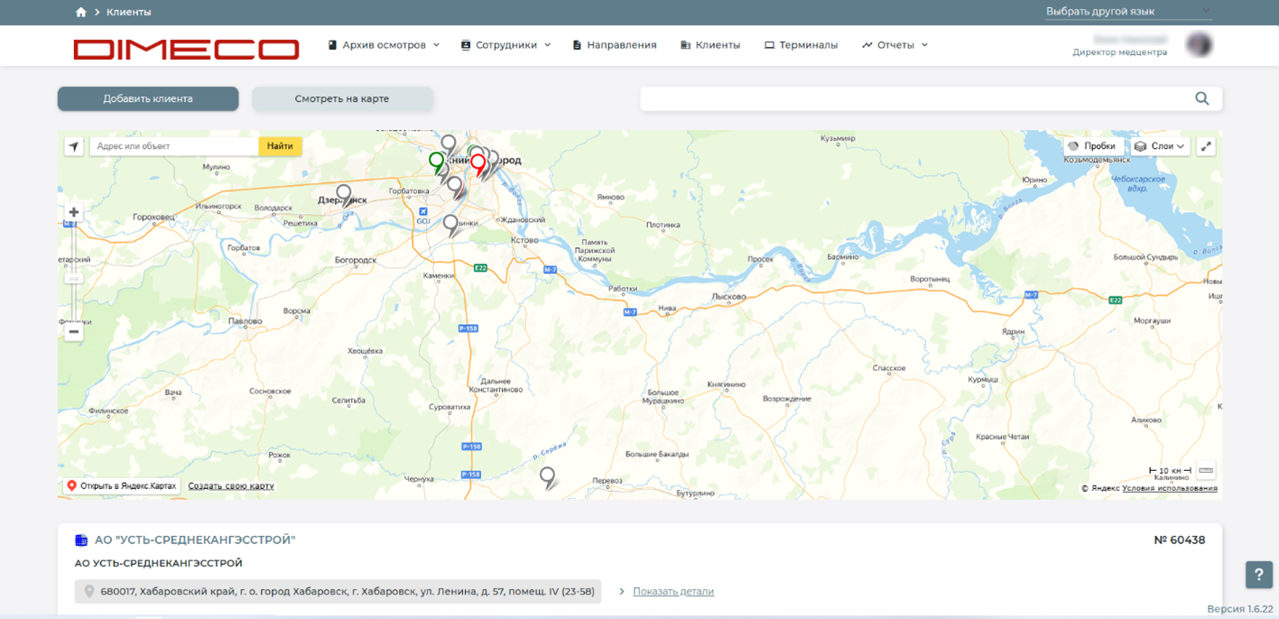
Рисунок 20 – Смотреть на карте

Терминалы
В текущем разделе доступна информация о терминалах (Рисунок 21). При раскрытии списка «Экспорт терминалов» доступна выгрузка списка сотрудников по установленным фильтрам в форматах: PDF, XLS (Рисунок 22).
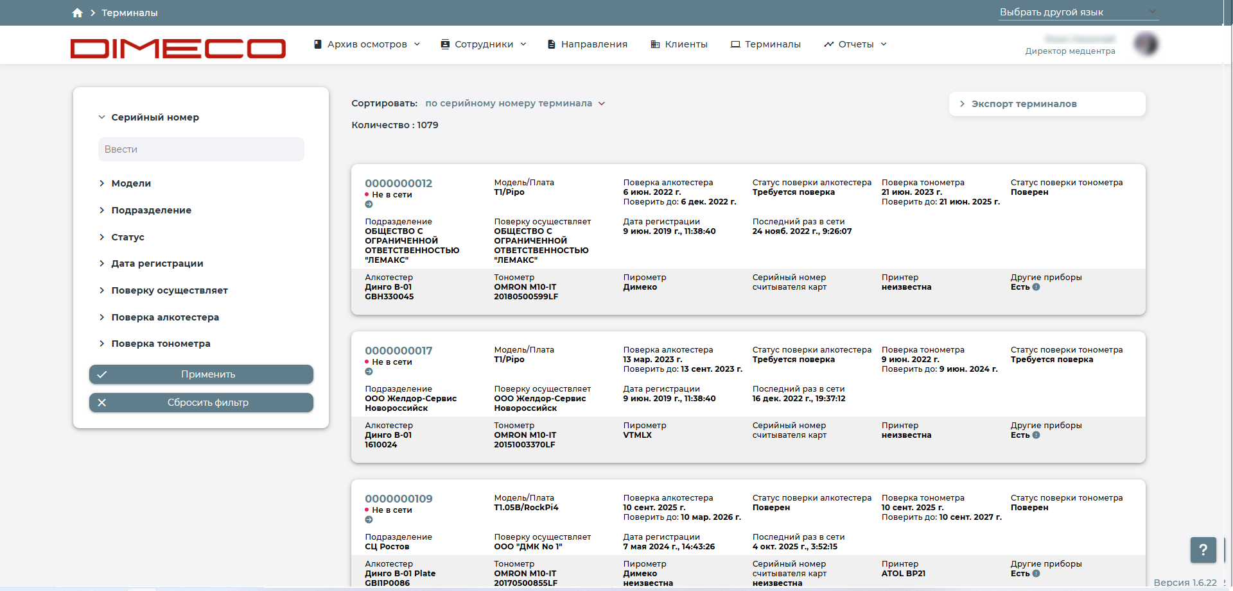
Рисунок 21 – Терминалы
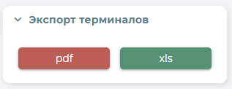
Рисунок 22 – Форматы экспорта списка терминалов

Отчеты
В данном разделе доступны различные виды отчетов.

Медработник
Медработнику доступны функции, такие как:
- Проведение медосмотров;
- Доступ к архиву медосмотров;
- Просмотр информации о медосмотре;
- Проведение очного осмотра.

Осмотр
В текущей вкладке происходит ожидание осмотра (Рисунок 23). Осмотра поступает к медработнику в работу только при условии, если статус «Активен». После поступления осмотра в работку медработник анализирует данные с приборов, подтверждает личность сотрудника и дает заключении «Допущен» или «Недопущен» (Рисунок 24).
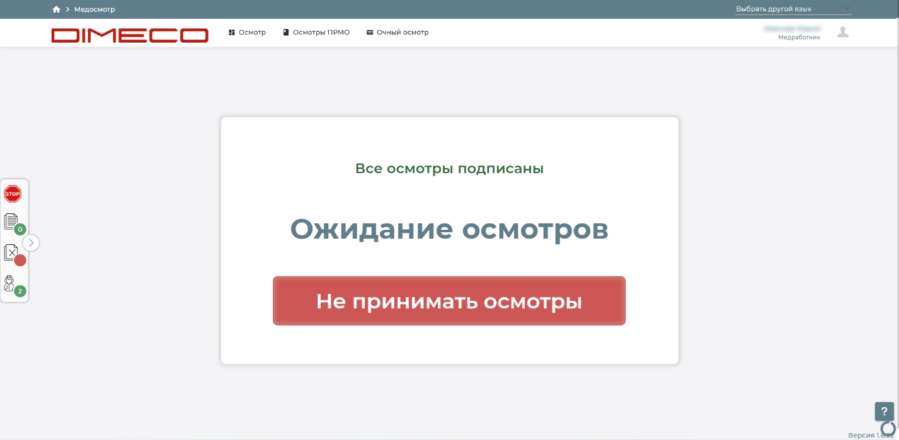
Рисунок 23 – Ожидание осмотра
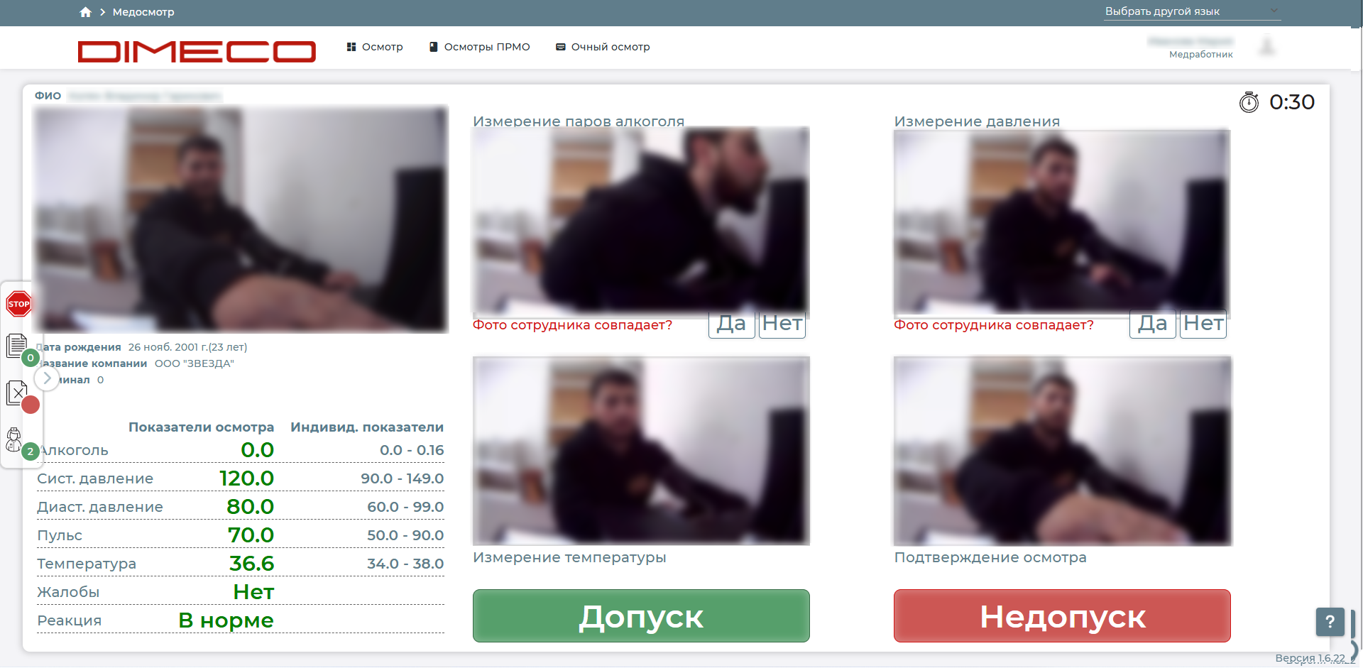
Рисунок 24 – Проведение осмотра

Архив осмотров
В текущем разделе доступна информация по количеству осмотров в разрезе: допущено и недопущено, предрейсовые и послерейсовые, предсменные и послесменные, уникальные осмотры (Рисунок 25), а также информация по медосмотрам: фото/видео материалы, показания с приборов, результат осмотра (Рисунок 26).
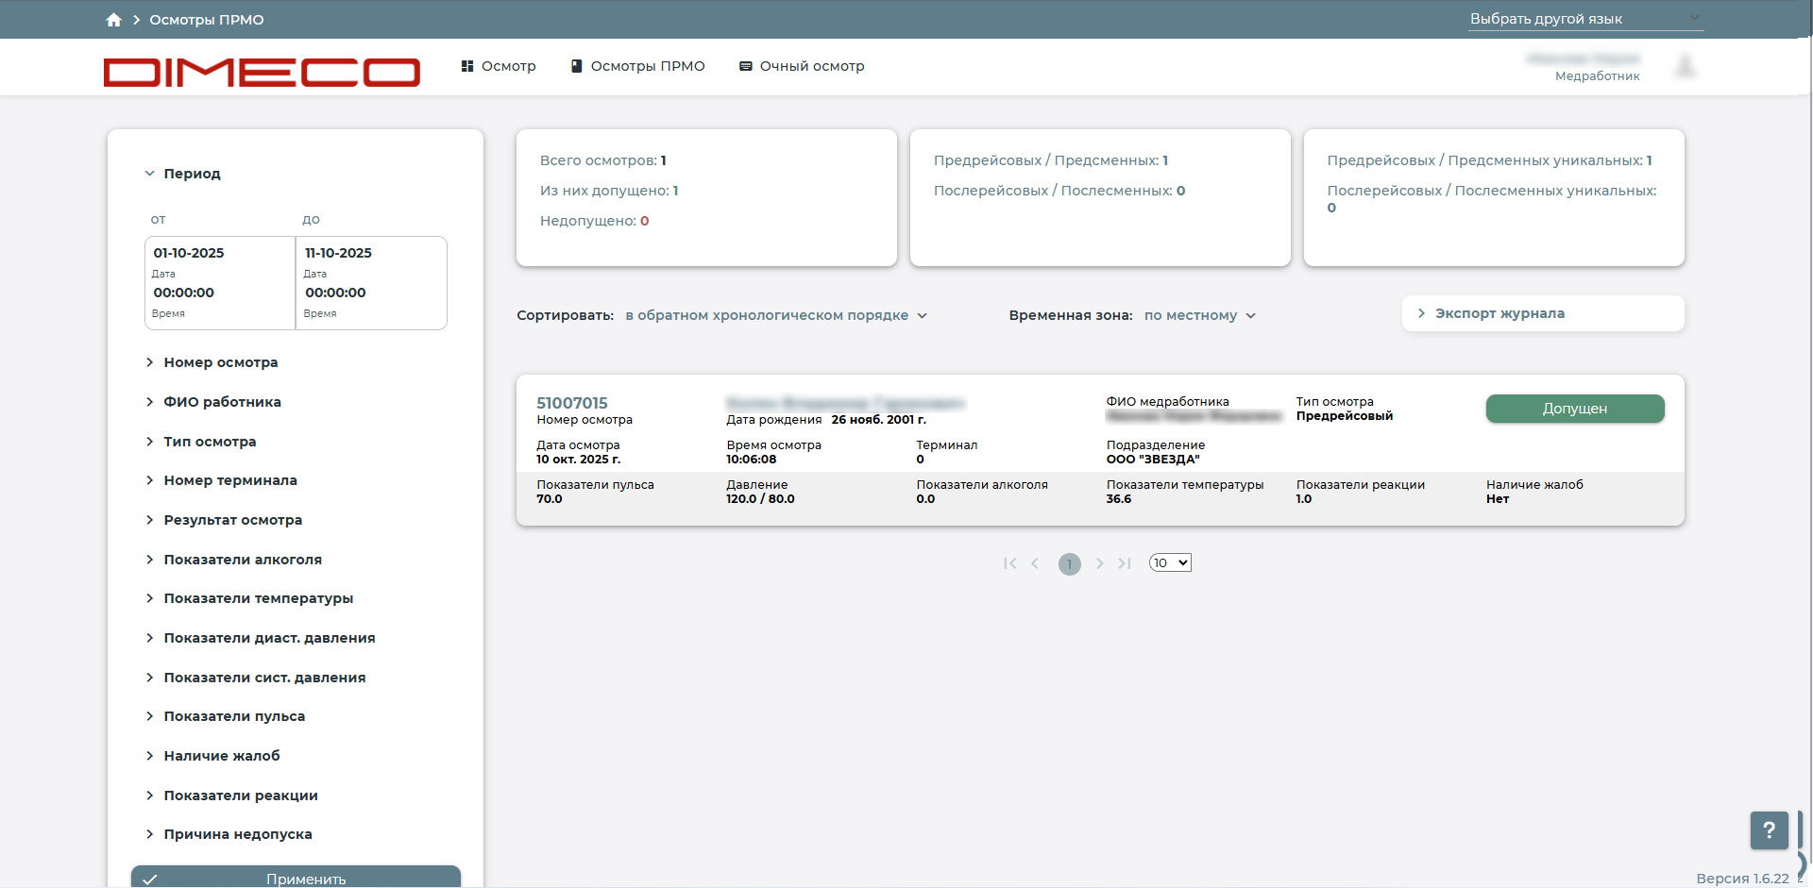
Рисунок 25 – Архив осмотров
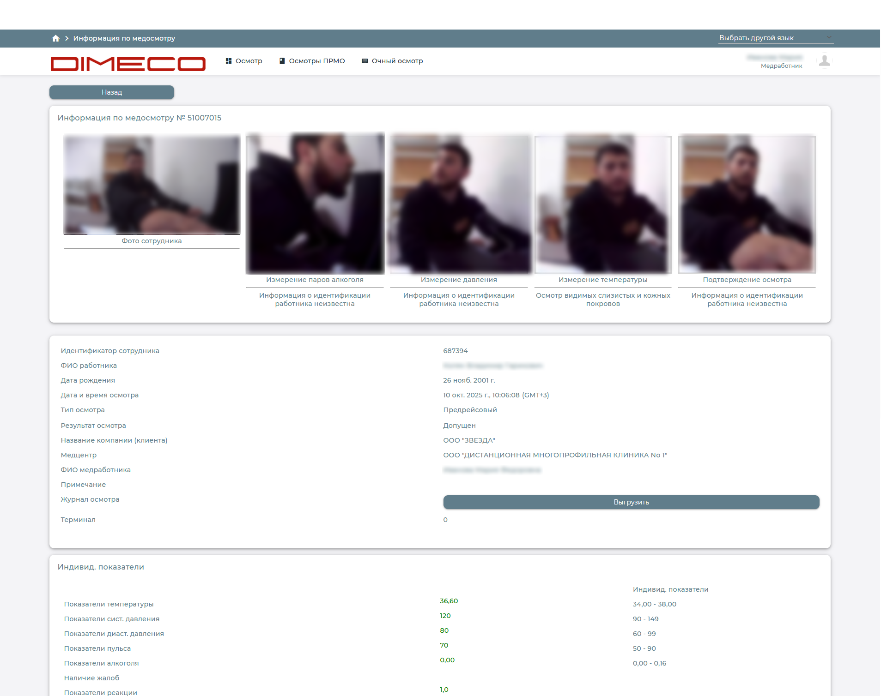
Рисунок 26 – Информация по медосмотру

Ответственное лицо компании
Ответственному лицу компании доступны функции, такие как:
- Добавление новых сотрудников и редактирование информации о них;
- Добавление менеджеров и редактирование информации о них;
- Добавление подразделений и редактирование информации о них;
- Просмотр информации о медосмотре;
- Доступ отчётам;
- Доступ к направлениям;
- Доступ к информации о терминалах.

Авторизация в системе

Для входа в личный кабинет используйте логин и временный пароль, выданный обслуживающим медицинским центром. Данный учетной записи направляются на указанную электронную почту с адреса noreply@dimeco.pro
Введите в адресной строке браузера адрес https://cp.dimeco.pro/ или перейдите в личный кабинет через сайт https://dimeco.pro/
Введите в поле «Имя пользователя» логин, а в «Пароль» временный пароль, далее система предложит установить постоянный пароль (Рисунок 27). Требования к паролю:
- буквы латинского алфавита,
- минимум одна заглавная буква,
- минимум одна строчная буква,
- минимум одна цифра,
- не менее 8 символов.
Рисунок 27 – Авторизация в системе

Восстановление пароля

Для восстановления пароля к личному кабинету нажмите на ссылку «Забыли логин или пароль?» на странице авторизации. Восстановить можно по номеру телефона или по электронной почте, которые указаны в Вашей учетной записи. Для восстановления пароля необходимо ввести логин и номер телефона или электронную почту, которые привязаны к учетной записи (Рисунок 28 и 29).
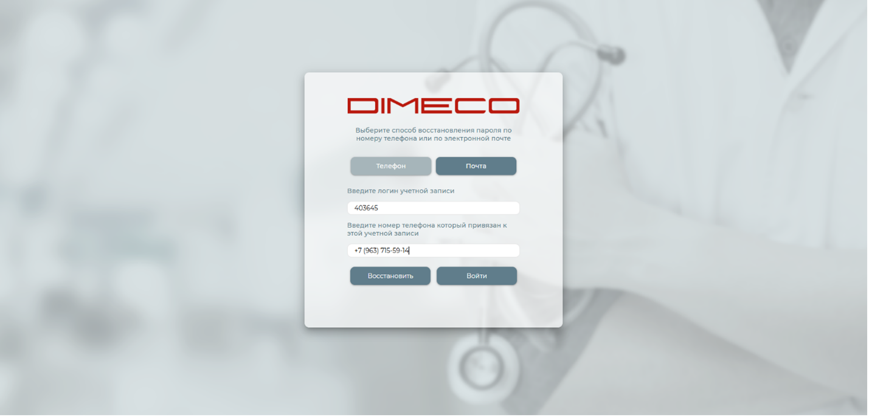
Рисунок 28 – Восстановление пароля по телефону
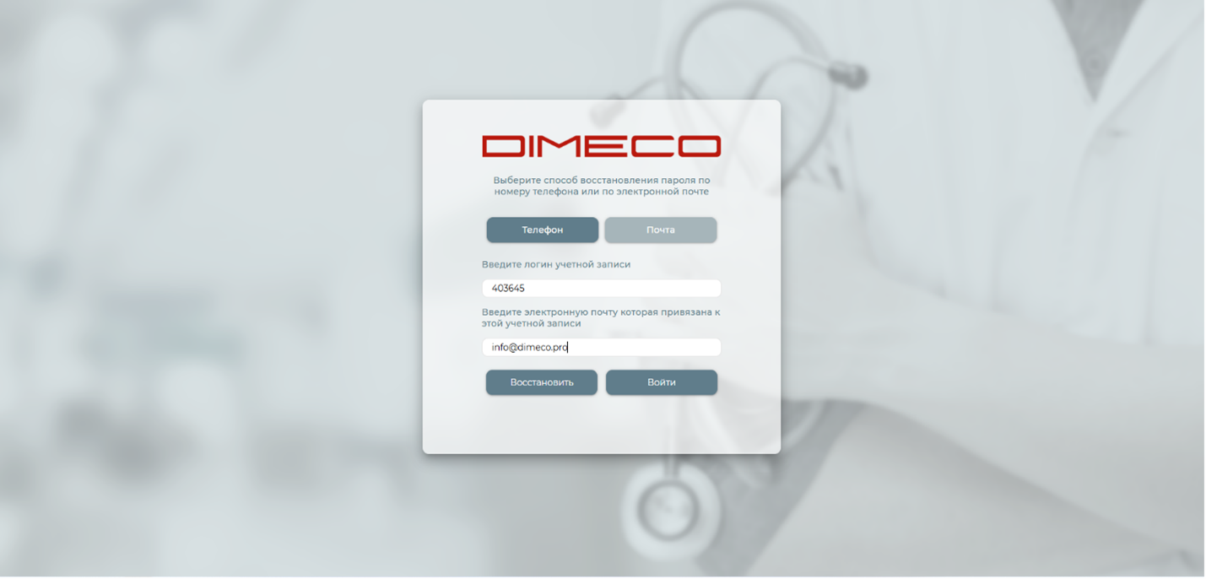
Рисунок 29 – Восстановление пароля по почте
Если у нескольких пользователей в организации предусмотрена одновременная работа с ПО, значит у каждого должен быть собственный логин и пароль. Чтобы создать новый логин и пароль необходимо авторизоваться под учетной записью ответственного лица и добавить «Менеджера» для работы в ПО нескольким пользователям одновременно.

Главная
При успешной авторизации происходит переход на стартовую страницу личного кабинета ответственного лица – главную страницу (Рисунок 30). На главной странице доступна информация о последних осмотрах ПРМО и алкотестированиях, их результатах. Возможна выгрузка данных об осмотрах в формате Excel и PDF с помощью кнопок.
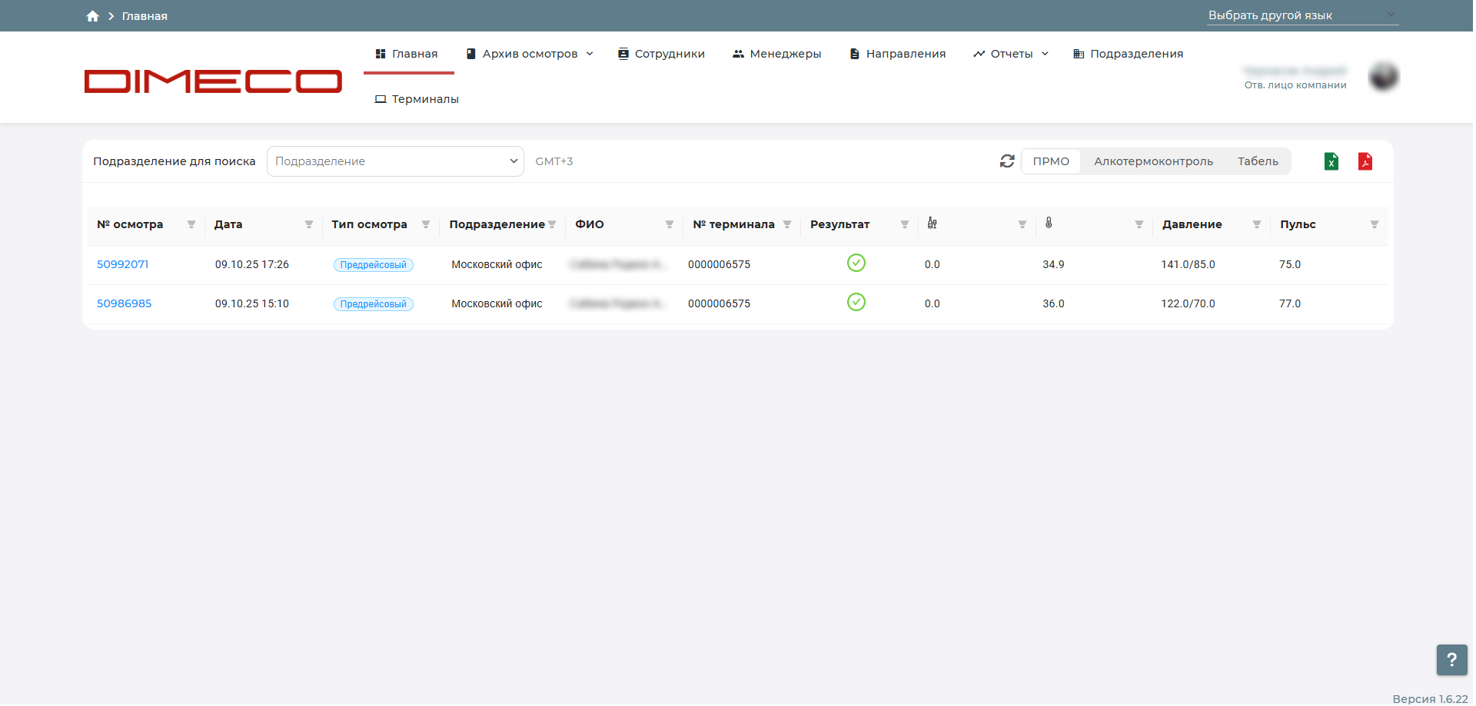
Рисунок 30 – Главная страница ответственного лица

Архив осмотров
В данном разделе отображаются медицинские осмотры по заданным фильтрам. Доступна информация по количеству осмотров в разрезе: допущено и недопущено, предрейсовые и послерейсовые, предсменные и послесменные, уникальные осмотры (Рисунок 31), а также информация по медосмотрам: фото/видео материалы, показания с приборов, результат осмотра (Рисунок 32).
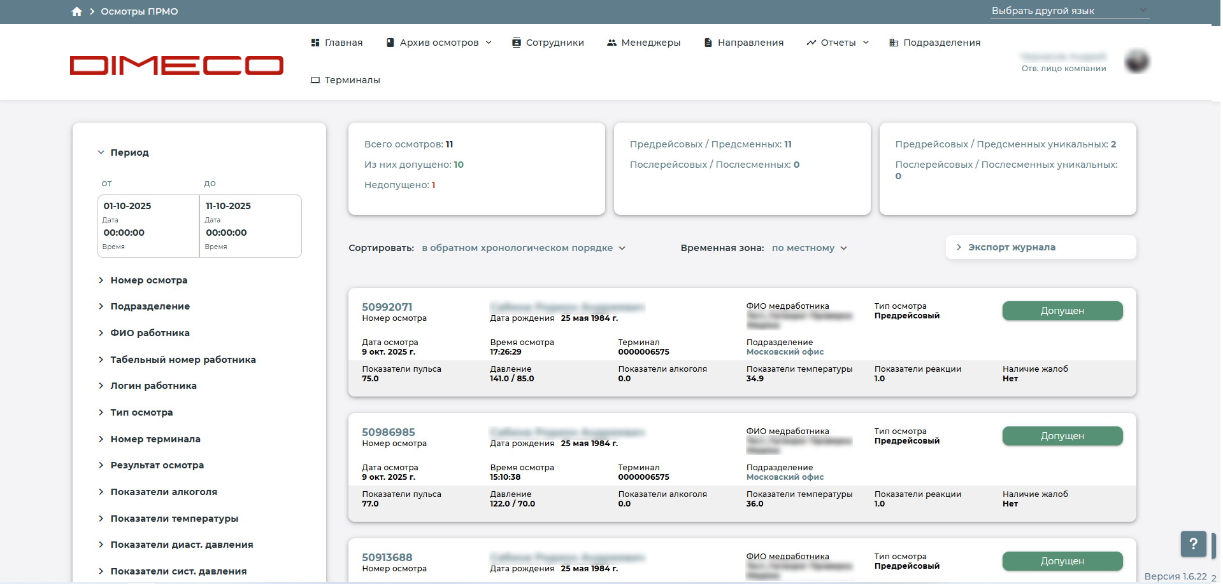
Рисунок 31 – Архив осмотров

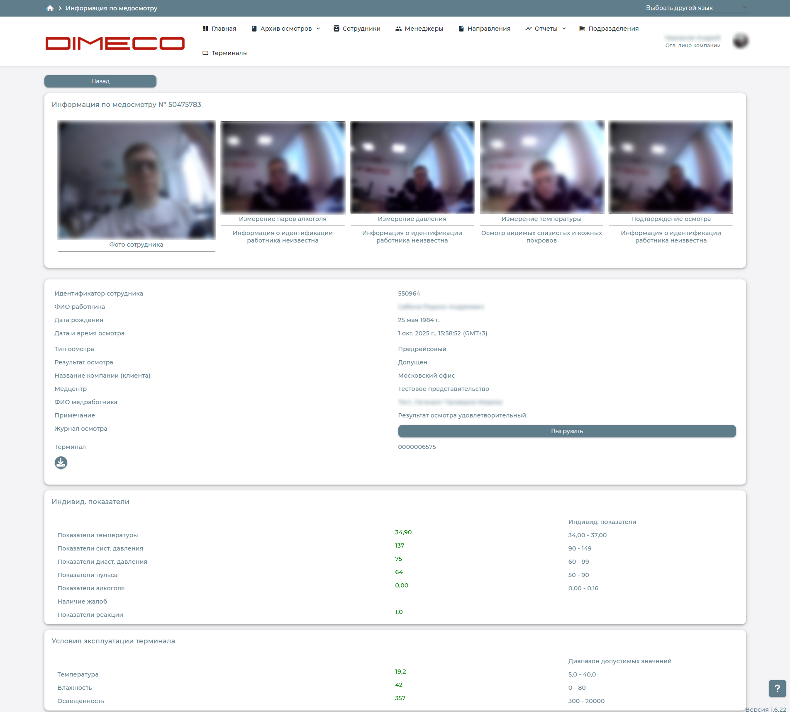
Рисунок 32 – Информация по медосмотру

При раскрытии списка «Экспорт журнала» доступна выгрузка журнала медосмотров по установленным фильтрам в форматах: PDF, XLS, RAR (Рисунок 33).
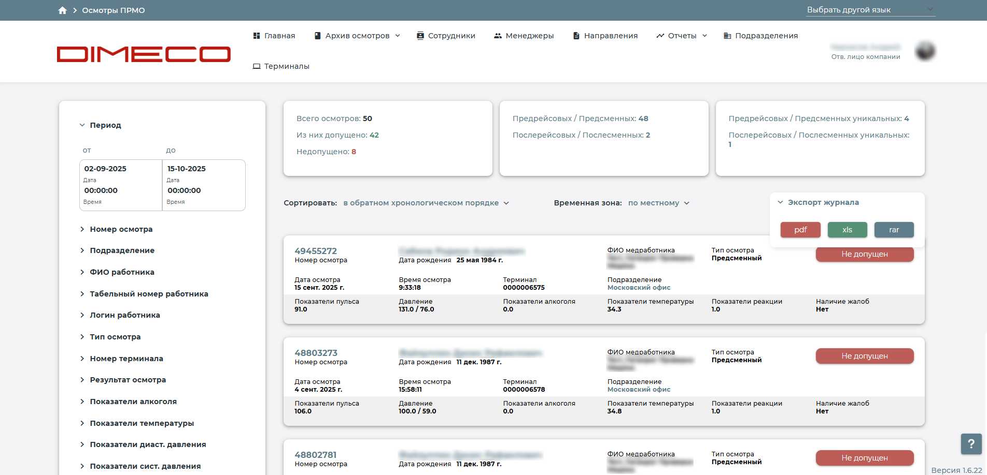
Рисунок 33 – Экспорт журнала медосмотров

Работники
В текущем разделе доступна информация о сотрудниках компании, а также инструменты по их добавлению и управлению (Рисунок 34).
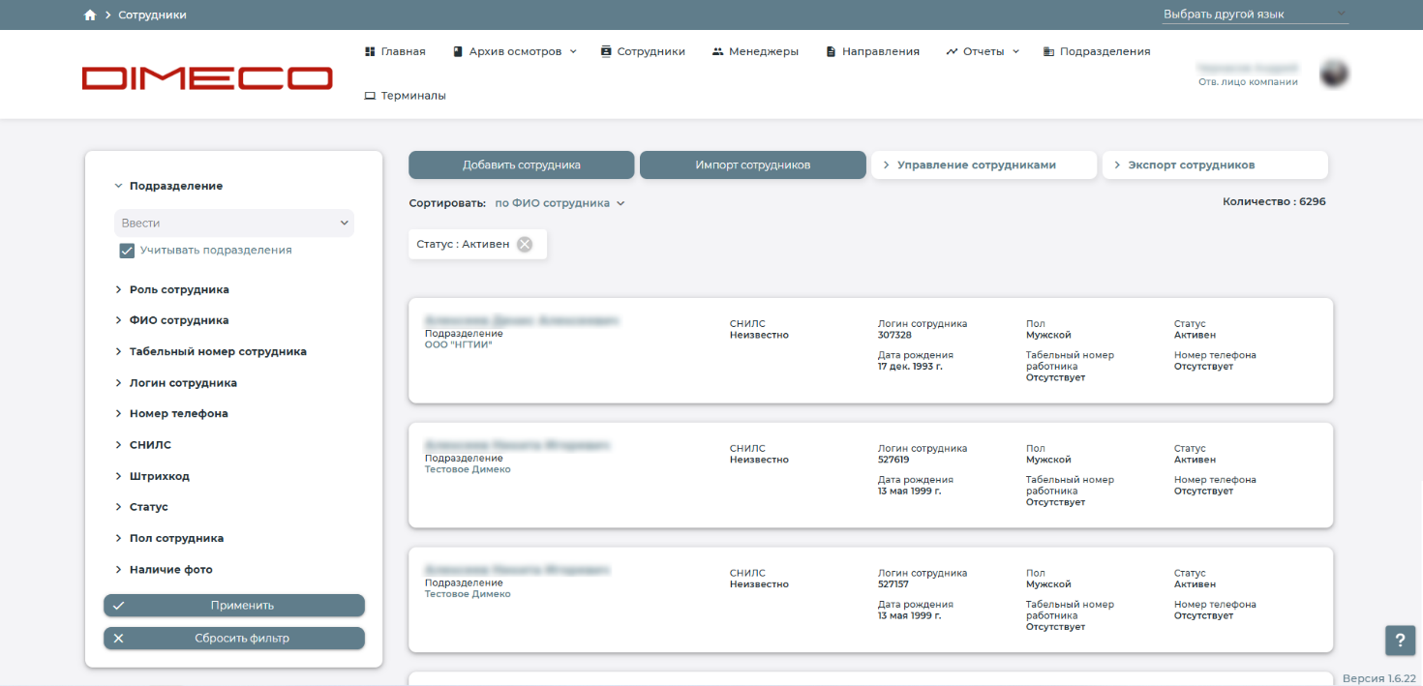
Рисунок 34 – Раздел «Работники»

Добавить сотрудников можно двумя способами: «Добавить сотрудника» (Рисунок 35) и «Импорт сотрудников» (Рисунок 36).
При внесении сотрудника в систему через «Добавить сотрудника» необходимо заполнить данные в предлагаемой форме: фамилия, имя, отчество, дата рождения, пол, а также выбрать подразделение, в котором будет числиться сотрудник. Поле «Табельный номер работника» является необязательным. Система автоматически присваивает логин и пароль.
При внесении сотрудника в систему через «Импорт сотрудников» необходимо скачать и заполнить шаблон, далее загрузить заполненный файл в систему. После загрузки файла необходимо скачать учетные записи сотрудников, нажав «Экспорт сотрудников в Excel» после этого «Добавить сотрудников» для внесения их в систему (Рисунок 37).
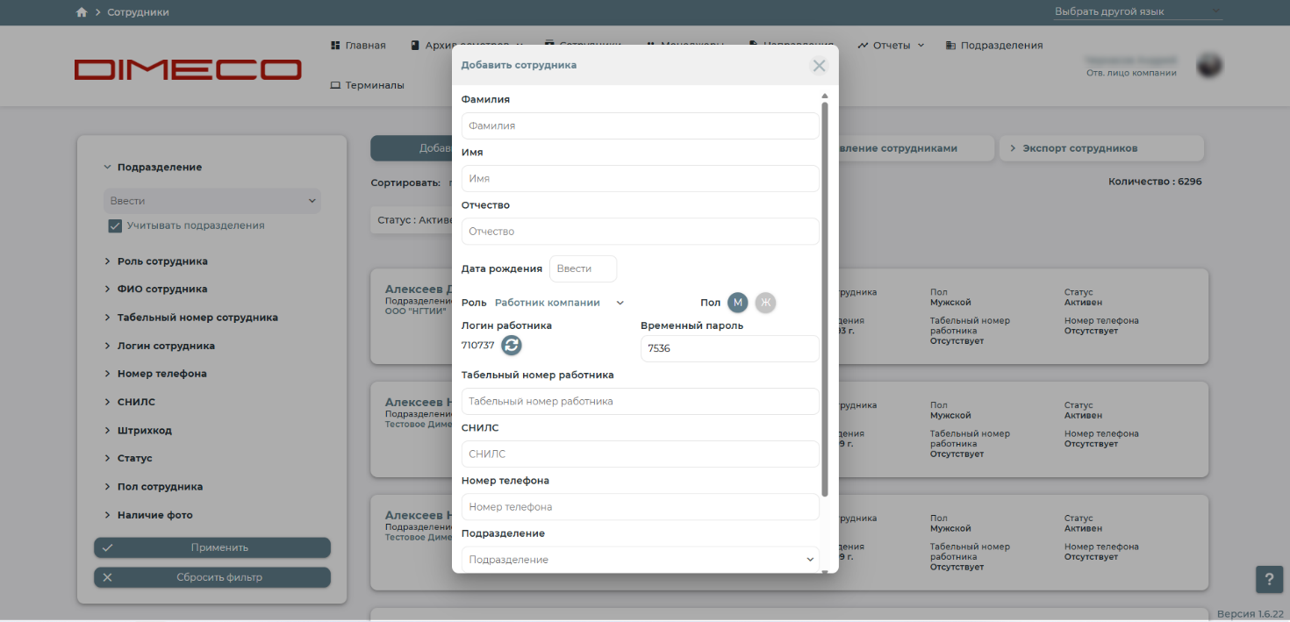
Рисунок 35 – Добавить сотрудника

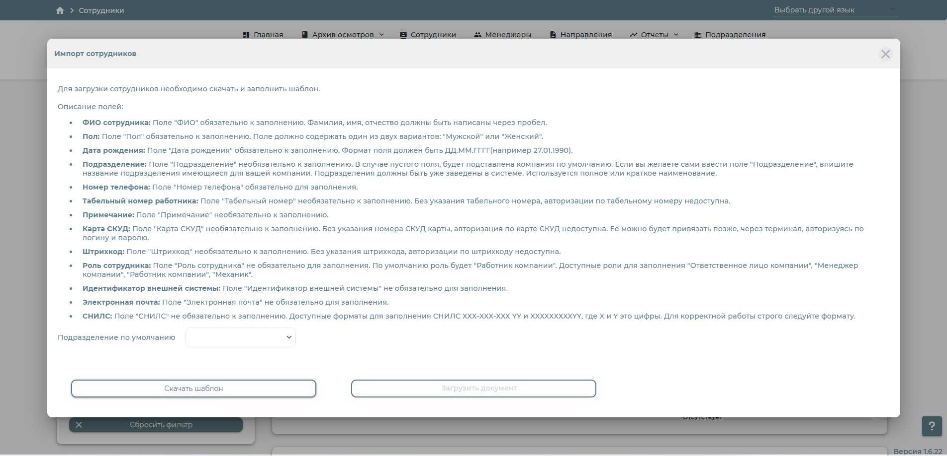
Рисунок 36 – Импорт сотрудников
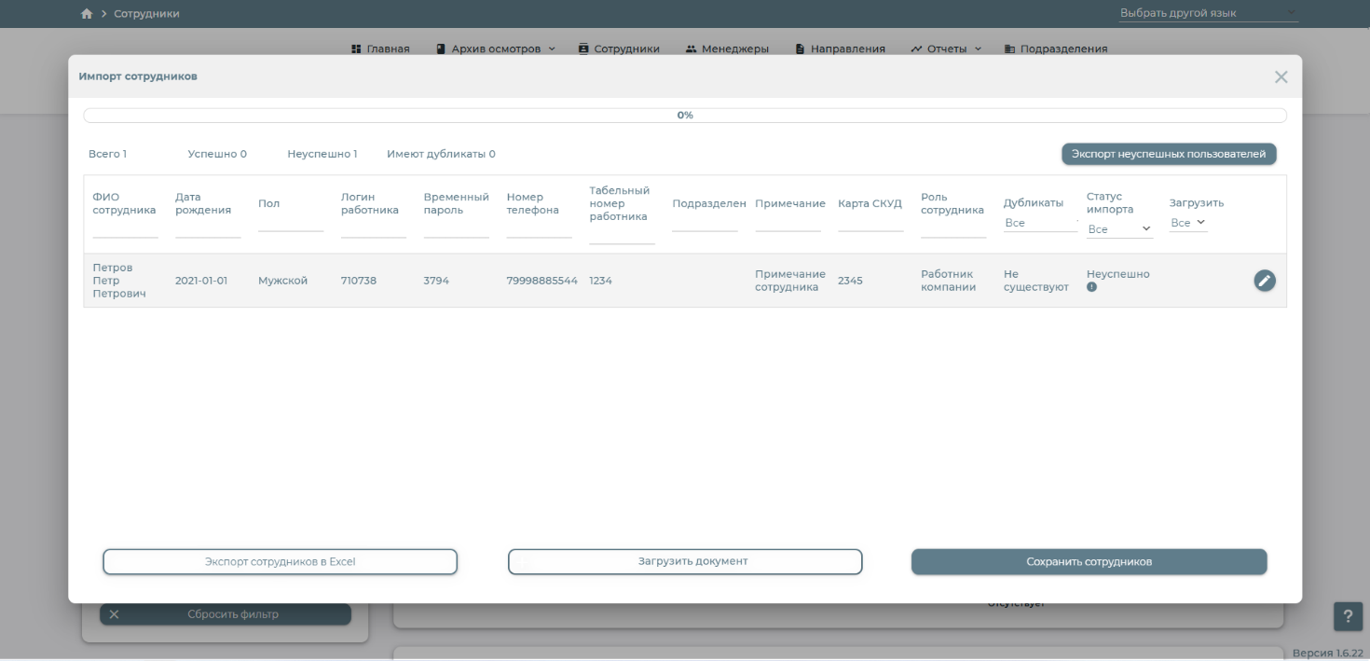
Рисунок 37 – Экспорт сотрудников в Excel

На текущей вкладке доступны инструменты по управлению сотрудниками: обновление пользователей, изменение пользователей, уволить всех, активировать всех (Рисунок 38).
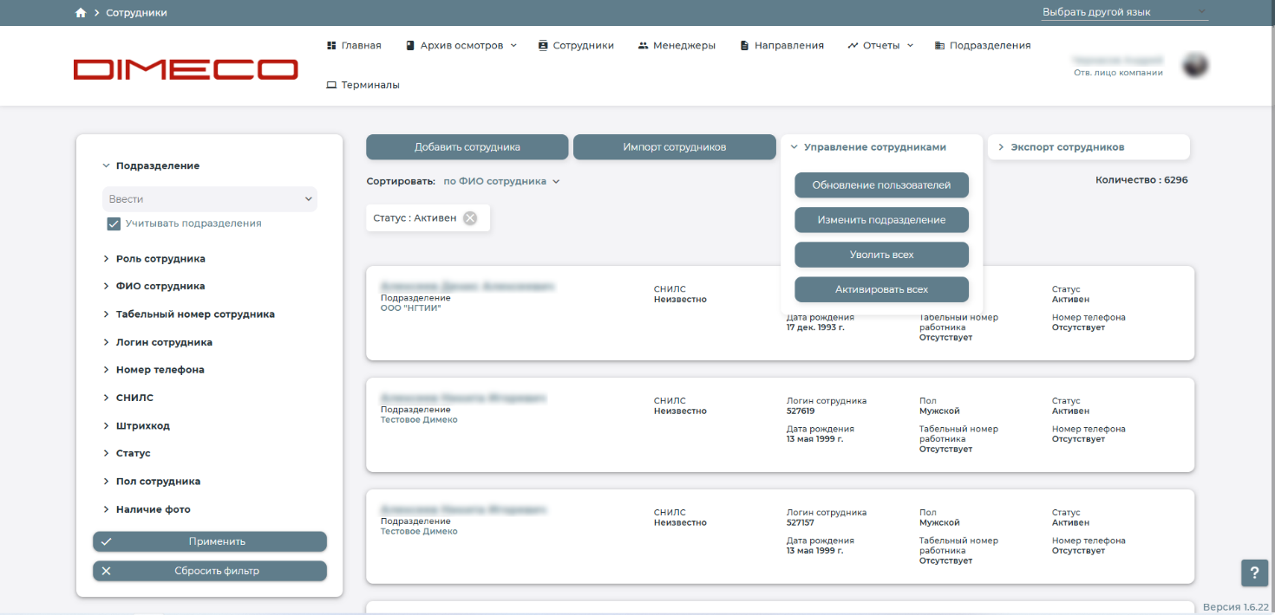
Рисунок 38 – Управление сотрудниками

При раскрытии списка «Экспорт сотрудников» доступна выгрузка списка сотрудников по установленным фильтрам в форматах: PDF, XLS (Рисунок 39).
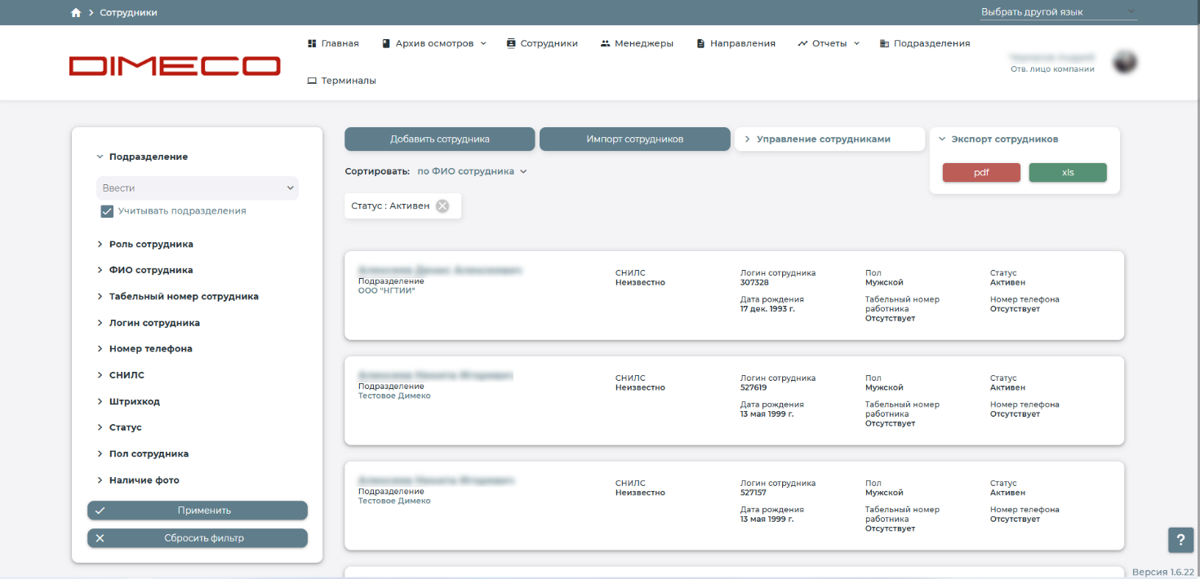
Рисунок 39 – Экспорт сотрудников

Менеджеры
В текущем разделе доступна информация о менеджерах компании, а также инструменты по их добавлению и управлению (Рисунок 40).
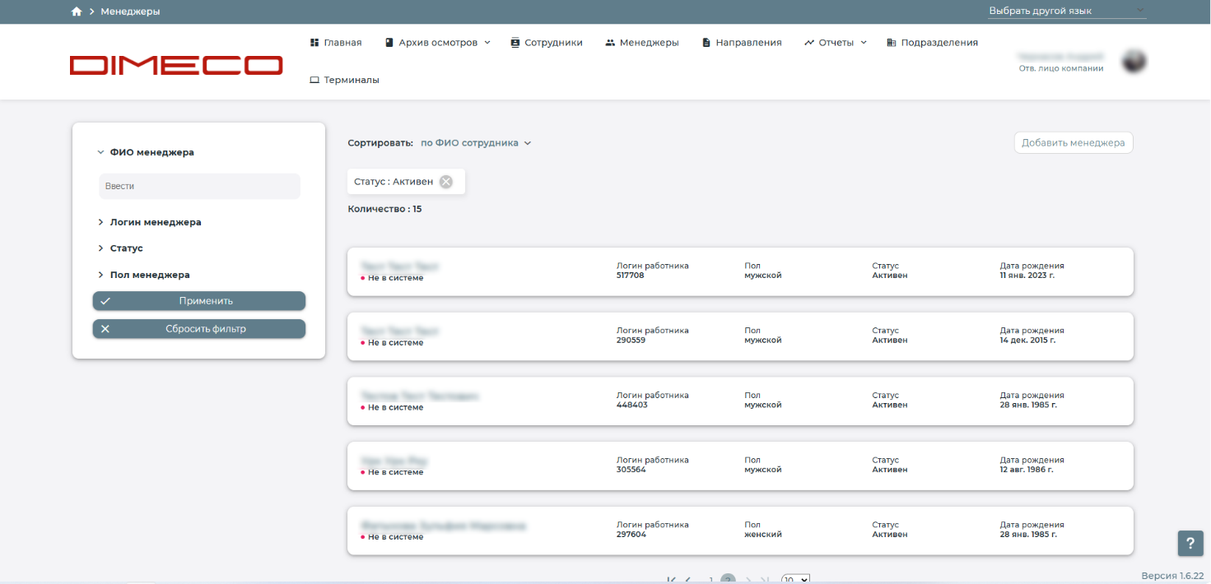
Рисунок 40 – Менеджеры
Для внесения в систему пользователей, которым необходим функционал аналогичный ответственному лицу компании необходимо нажать «Добавить менеджера» на вкладке «Менеджеры». Необходимо заполнить данные в предлагаемой форме: фамилия, имя, отчество, дата рождения, эл. почта, телефон, а также выбрать подразделение, в котором будет числиться менеджер. Поле «Табельный номер работника» является необязательным. Система автоматически присваивает логин и пароль. (Рисунок 41).
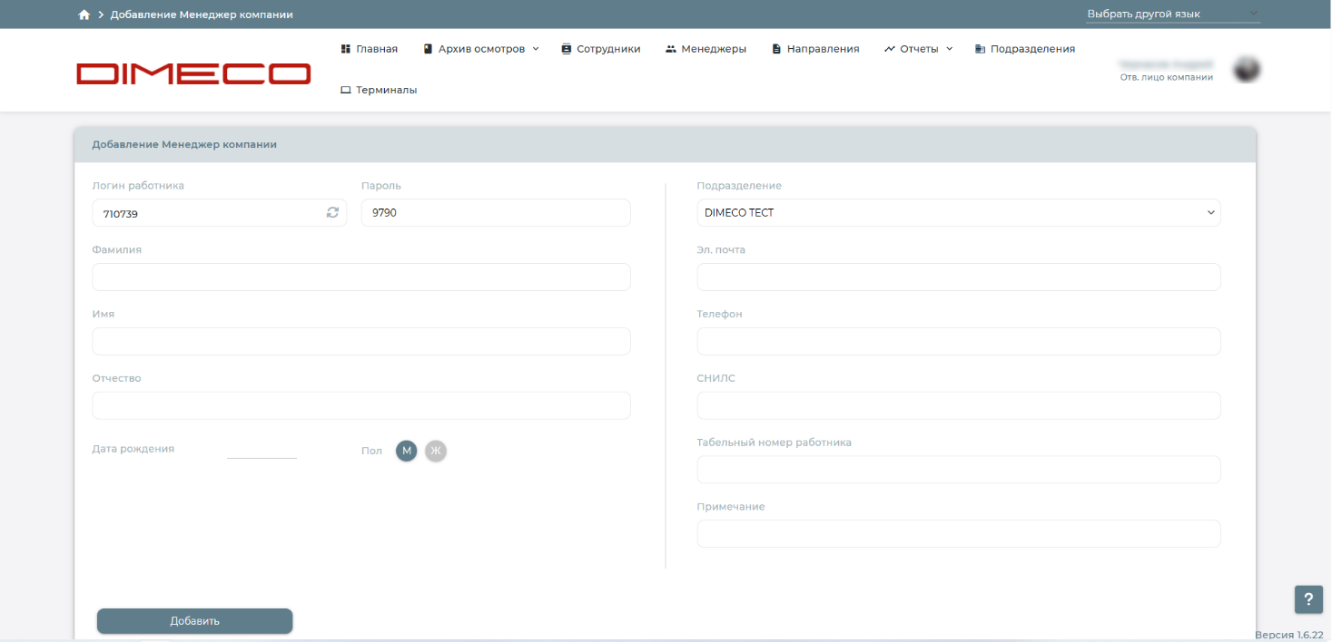
Рисунок 41 – Добавить менеджера

Направления
В данной вкладке доступна информация о направлениях сотрудников по заданных фильтрам. Скачать направления можно нажав на иконку формата PDF (Рисунок 42).
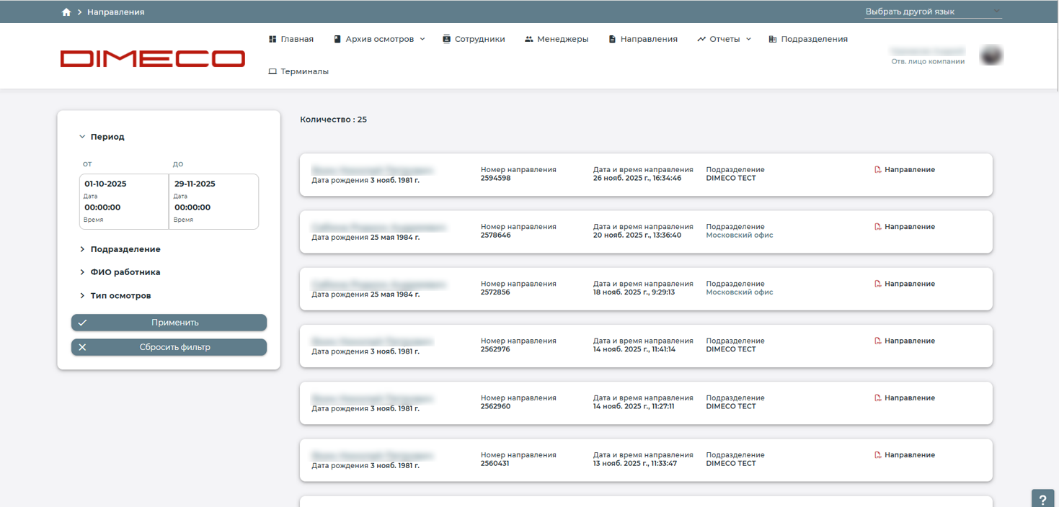
Рисунок 42 – Направления

Отчеты
В данном разделе доступны различные виды отчетов.

Подразделения
В текущем разделе доступна информация о подразделениях компании, а также инструменты по их добавлению и управлению (Рисунок 43).
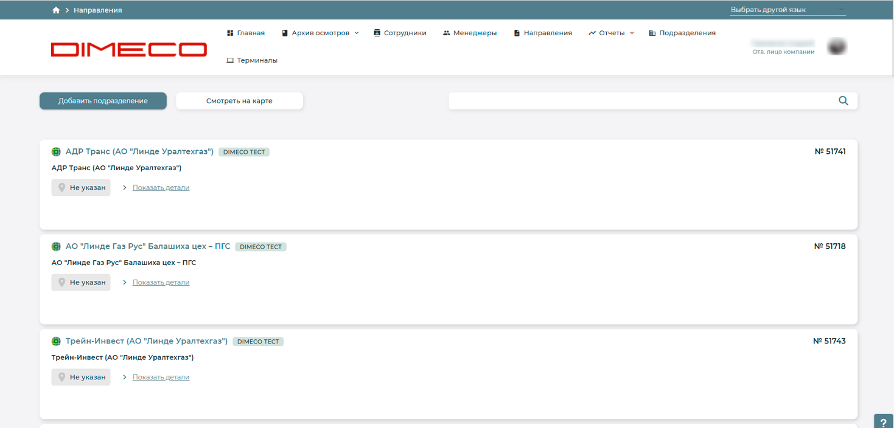
Рисунок 43 – Подразделения

Для внесения в систему подразделения компании необходимо нажать «Добавить подразделение» на вкладке «Подразделения». Необходимо заполнить данные в предлагаемой форме: основная компания, ИНН, полное наименование, кратное наименование, адрес, ответственное лицо (Рисунок 19).
Для отображения подразделений на карте необходимо нажать «Смотреть на карте» (Рисунок 20). Подразделения отображаются на карте только при условии, если сотрудники данных подразделений прошли хотя бы один осмотр.
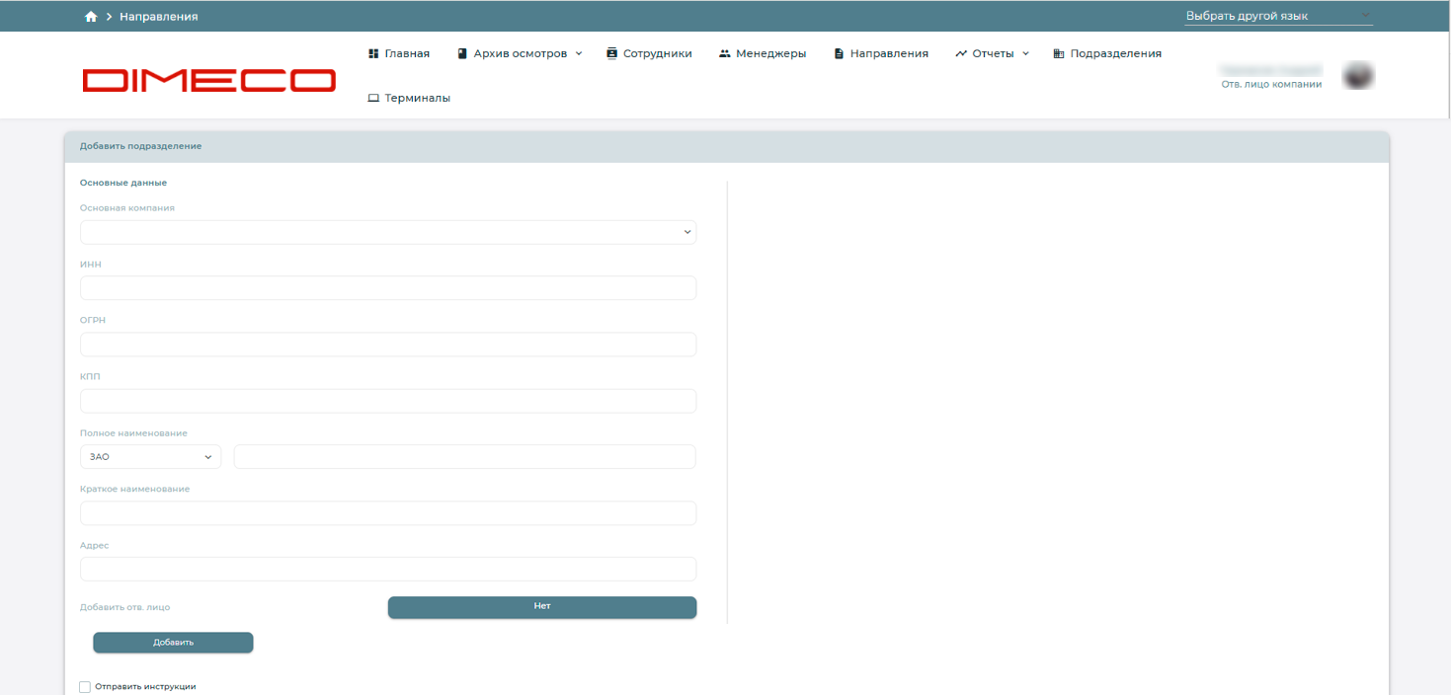
Рисунок 44 – Добавить подразделение
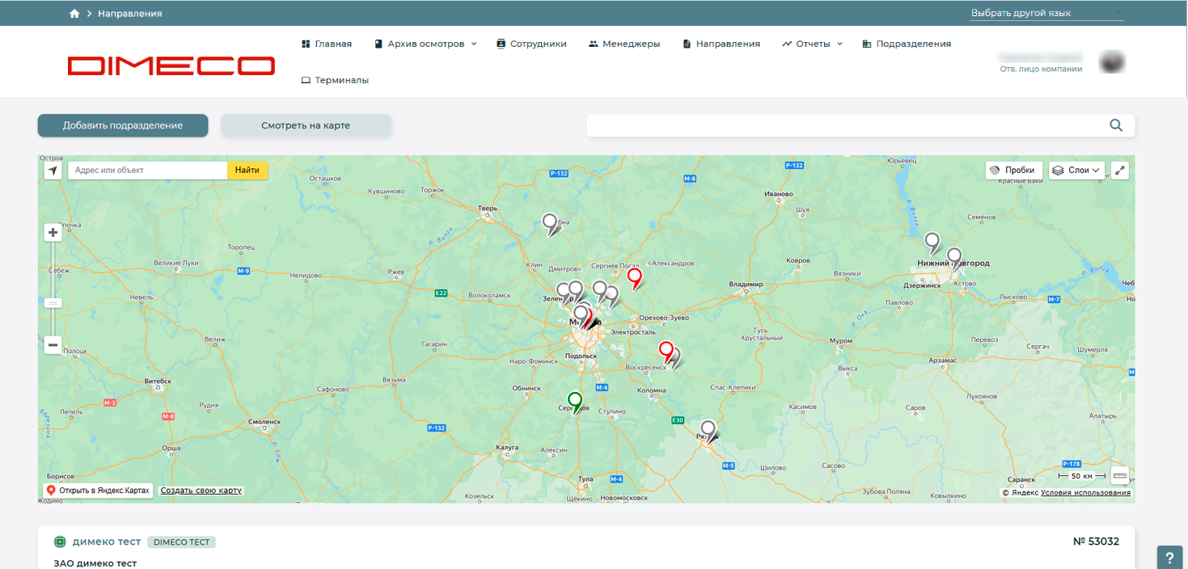
Рисунок 45 – Смотреть на карте

Терминалы
В текущем разделе доступна информация о терминалах (Рисунок 46). При раскрытии списка «Экспорт терминалов» доступна выгрузка списка сотрудников по установленным фильтрам в форматах: PDF, XLS (Рисунок 47).
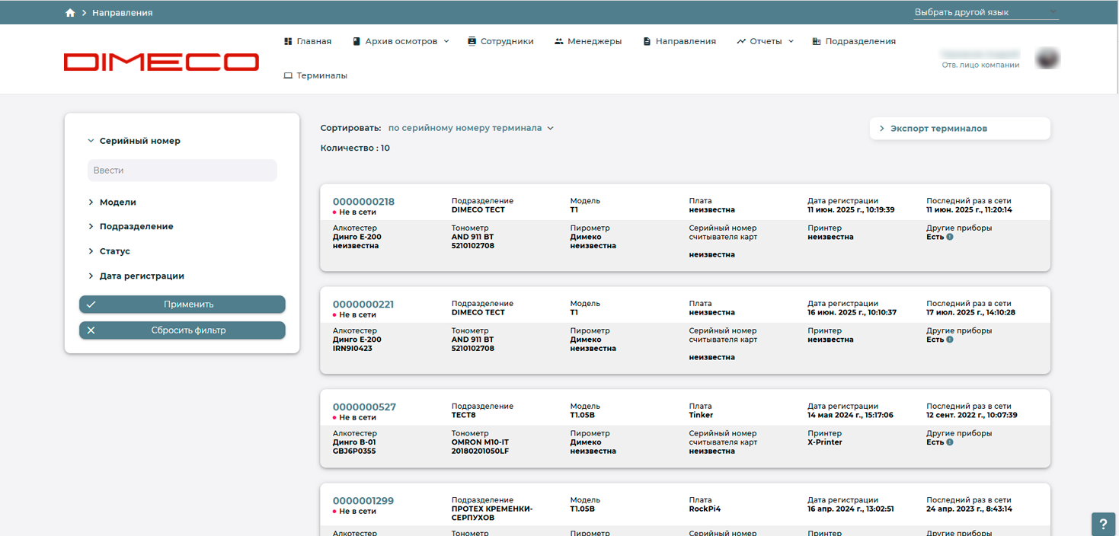
Рисунок 46 – Терминалы
Рисунок 47 – Форматы экспорта списка терминалов

Проблемы и решения
При появлении ошибок или обнаружении некорректной работы системы необходимо обратиться в службу круглосуточной технической поддержки по телефону 8 800 100 43 70.

